Національний університет «Полтавська політехніка імені Юрія Кондратюка»
(повне найменування вищого навчального закладу)
Навчально науковий інститут інформаційних технологій та робототехніки
(повна назва факультету)
Кафедра комп’ютерних та інформаційних технологій і систем
(повна назва кафедри)

Пояснювальна записка
до дипломного проєкту (роботи)
магістр
(освітньо-кваліфікаційний рівень)
на тему

Розробка апаратно-програмного комплексу для тестування системних плат
______________________________________________________________

Виконав: студент 6 курсу, групи 601-ТК
спеціальності
123 Комп’ютерна інженерія
(шифр і назва напряму)
Панченко О.В.
(прізвище та ініціали)
Керівник Фесенко Т.Г.
(прізвище та ініціали)
Рецензент _______________________________
(прізвище та ініціали)

Полтава – 2022 року
РЕФЕРАТ

Кваліфікаційна робота магістра: 76 с., 22 малюнків, 24 джерел.
Дипломна робота магістра присвячена розробці апаратно-програмного комплексу для тестування системних плат.
Об’єкт дослідження: материнські плати персональних комп’ютерів, обслуговування та усунення несправностей материнської плати.
Предмет дослідження: апаратно-програмні засоби для тестування системних плат.
Мета роботи: розробка апаратно-програмного комплексу для тестування, аналіз технічних засобів.
Методи дослідження: аналіз інформації про процес тестування системних плат.
У результаті виконання кваліфікаційної роботи магістра було розглянуто та проаналізовано діяльність сервісного центру, протестовані материнські плати наявними на даний час методами.
Ключові слова: системна плата, POST карта, діагностика.

ABSTRACT

Master's thesis: 76 pages, 22 drawings, 24 sources.
The master's thesis is devoted to the development of a hardware and software complex for testing system boards.
Research object: motherboards of personal computers, maintenance and troubleshooting of the motherboard.
Research subject: hardware and software tools for testing system boards.
Purpose of work: development of a hardware and software complex for testing, analysis of technical means.
Research methods: analysis of information about the process of testing motherboards.
As a result of completing the master's qualification work, the activity of the service center was reviewed and analyzed, the motherboard was tested using currently available methods.
Keywords: system board, POST card, diagnostics.
ЗМІСТ

ПЕРЕЛІК УМОВНИХ ПОЗНАЧЕНЬ, СКОРОЧЕНЬ І ТЕРМІНІВ 6
ВСТУП 7
РОЗДІЛ 1 МАТЕРИНСЬКІ ПЛАТИ ТА ЇХ КЛАСИФІКАЦІЇ 8
1.1 Огляд материнських плат 8
1.2 Структура материнських плат 8
1.3 Класифікація системних плат 11
1.4 Популярні виробники системних плат 17
1.5 Висновок по першому розділу 18
РОЗДІЛ 2 АНАЛІЗ ТИПОВИХ ТЕХНІЧНИХ НЕСПРАВНОСТЕЙ 19
2.1 Ознаки відмов материнських плат 19
2.2 Причини відмови материнських плат 20
2.3 Висновок по другому розділу 22
РОЗДІЛ 3 МЕТОДИ ТЕСТУВАННЯ ПЛАТ 24
3.1 Методи та пристрої тестування системних плат 24
3.1.1 Помилки під час POST 30
3.1.2 Усвідомлення сенсу POST-кодів 32
3.1.3 Інші типи помилок значення POST 32
3.2 Діагностика материнських плат програмними засобами 33
3.3 Діагностика материнських плат апаратними засобами 39
3.4 POST Card KQCPET6 V6 43
3.5 Висновок по третопу розділу 60
РОЗДІЛ 4 ПРАКТИЧНІ АСПЕКТИ РОЗРОБКИ АПАРАТНО-ПРОГРАМНОГО КОМПЛЕКСУ ДЛЯ ТЕСТУВАННЯ СИСТЕМНИХ ПЛАТ 61
4.1 Рекомендації щодо ремонту 61
4.2 Інструкція з безпеки при ремонті 62
4.2.1 Види небезпечних та шкідливих факторів. 62
4.2.2 Вимоги електробезпеки.. 62
4.3 Ремонт системних плат 63
4.4 Висновок за четвертим розділом 65
ВИСНОВОК 66
СПИСОК ВИКОРИСТАНИХ ДЖЕРЕЛ 69
ДОДАТОК А ПОСТ КОДИ 71

ПЕРЕЛІК УМОВНИХ ПОЗНАЧЕНЬ, СКОРОЧЕНЬ І ТЕРМІНІВ

MCH – Memory controller hub – системний контролер чипсета на материнській платі.
FSB – Front Side Bus – шина, що забезпечує з'єднання між x86-сумісних центральним процесором і внутрішніми пристроями.
AGP – Accelerated Graphics Port – прискорений графічний роз'єм.
PCI Express – Peripheral Component Interconnect Express – комп'ютерна шина, що використовує програмну модель шини PCI та високопродуктивний фізичний протокол, що базується на послідовній передачі даних.
SM шина – основна мета є моніторинг напруги та температури плати.
DMA контролер – може отримувати доступ до системної шини незалежно від центрального процесора.
POST – Power On Self Test – результати самотестування після включення живлення.
BIOS – Basic Input/Output System .
CMOS – Complementary Metal-Oxide-Semiconductor.
NVRAM – Non-Volatile Random Access Memory.
UEFI – Unified Extensible Firmware Interface.

ВСТУП

Материнська плата є основним апаратним компонентом, яка реалізує розв’язку обміну інформацією, з роз’ємами для процесорів і оперативної пам’яті, а також слотами для додаткових контролерів зовнішніх пристроїв.
Основна функція материнської плати визначається чипсетом або так званим набором системної логіки.
Актуальність даної роботи полягає в тому, що частою причиною відмов персонального комп'ютера є вихід з ладу материнської плати. Існує безліч типів материнських плат, тому фахівцям, які працюють в області ремонту комп'ютерів, варто навчитися швидко знаходити та усувати причини виходу з ладу системних плат.
Метою дипломної роботи є вивчення обладнання, пошук відмов, методів та усунення способів виходу з ладу системної плати.
Завданнями даної роботи є:
- розглянути пристрої материнської плати;
- проаналізувати основні несправності та методи їх усунення;
- проаналізувати методи діагностики;
- дослідити системні плати наявними апаратними інструментами та програмами діагностики.
Об’єктом дослідження є материнські плати персональних комп’ютерів, обслуговування та усунення несправностей плат.
Наукова новизна даної роботи полягає в систематизації знань про методи ремонту та діагностики материнської плати.
Дипломна робота складається зі вступу, чотирьох частин і висновку.
Перша частина стосується обладнання та класифікації системної плати, а друга частина стосується несправностей материнської плати.
У третій частині детально розглядаються методи діагностик проводиться дослідження засобами діагностики.
РОЗДІЛ 1
МАТЕРИНСЬКІ ПЛАТИ ТА ЇХ КЛАСИФІКАЦІЇ

  - Огляд материнської плати

Системна плата – друкована плата, на якій встановлюються основні компоненти персонального комп'ютера. Обов’язковими її компонентами являються роз’єми процесора, чіп-сет, конектори для модуля пам’яті. Окрім базових також входять мікросхема BIOS, контролер оперативного запам'ятовувального приладу (ОЗП), завантажувальне систематичне запам'ятовувальний пристрій (ПЗУ), контролери базових інтерфейсів введення-виведення. Саме материнська плата зводить і координує роботу різноманітних компонентів, як процесор, оперативна пам'ять, плати розширення та будь-які накопичувачі.

  - Структура материнської плати

Мікросхема BIOS. BIOS являє собою мікросхему, з певними тестовими та завантажувальними програмами для ЦП, оскільки на початковому етапі процесор ще не розуміє, як працювати з усіма приладами, розташованими в ПК. Розташовується дана мікросхема в конкретній близькості від ЦП (рис. 1.1) і живиться від окремої батарейки [1].
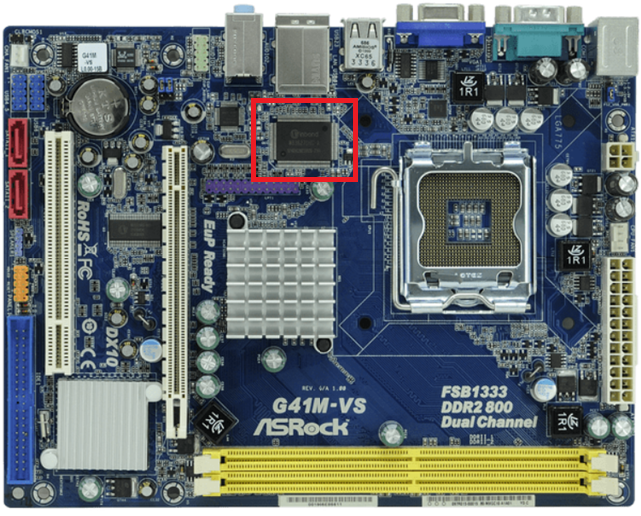
Рисунок 1.1 – Розташування мікросхеми BIOS

Початкове тестування відбувається без участі мікропроцесора. Тільки після випробування електронних компонентів комп'ютера на відсутності короткого замикання, і співвідношення струмів в блоці живлення, BIOS «дозволяє» давати блоку живлення важливий струм на плату і процесор [1].
Згодом, ЦП зчитує з BIOS конкретний алгоритм дій, завдяки яким відбувається випробування працездатності всіх компонентів ПК. Якщо все гаразд, то виконується запуск операційної системи, розташованої на жорсткому диску. Після цього, все управління ПК передається операційній системі [1].
Роз'єм центрального процесора. Socket процесора, на материнській платі найбільший. Моделі роз'ємів ЦП відрізняються за зовнішнім виглядом, місцем розташування та кількістю контактів. Залежно від моделі процесора, вони бувають двох типів:
- сокетний, він являє собою прямокутний або квадратний конектор з безліччю отворів-контактів, розміщеним по його периметру. Встановлюється мікропроцесор у такий роз'єм – горизонтально [2].
- слотовий роз'єм є довгим рядом контактів, що знаходяться в пластмасовому корпусі. Він спеціалізований для вертикального монтажу ЦП. На сьогодні, подібний образ роз'ємів не застосовується [2].
Чіп-сет. Чіп-сет материнської плати зазвичай являє собою дві різні мікросхеми, звані «північним» і «південним» мостом. Назви вони отримали сама з місця розташування: північний міст розташований біля ЦП, а південний – нижче, біля роз'єму відеоплати та слотів розширення. Вони є важливим сполучною ланкою між апаратною частиною і процесором. У деяких сучасних моделях материнських плат може використовуватися чіп-сет, що складається з однієї мікросхеми. Це пов'язано з конструктивними особливостями процесора, який бере на себе функції південного мосту [2].
Північний міст – це міст, який приєднаний через шину Front Side Bus (FSB) безпосередньо до процесора. Як правило північний міст має контролер пам'яті, який сприяє процесору швидкий доступ до пам'яті. Північний міст об'єднаний ще з Accelerated Graphic Port (AGP) або PCI Express. Однією з провідних функцій північного мосту вважається забезпечення взаємодії системної плати та процесора, а також визначення швидкості роботи. Частиною північного мосту в багатьох передових материнських платах вважається вбудований графічний адаптер. Таким чином, активна індивідуальність північного мосту є ще й управління шиною графічного адаптера та її швидкодією [2].
Південний міст – приєднується до північного мосту, він повільніше північного. До нього включаються такі шини, як PCI, USB, SATA, IDE-контролери та інші. У цей момент доступні два види чипсетів, для виробів INTEL і AMD. На платі, наприклад є гніздо мікропроцесора, поставлені роз'єми для установки оперативної пам'яті, мережевих карт, звукових карт [2].
Крім вищенаведених IDE, SATA, USB, LAN та іншого, південний міст відповідає ще й за SM шину, DMA-контролер, IRQ-контролер, системний годинник, BIOS, системи енергозабезпечення APM та ACPI, шину LPC Bridge[3].
Як правило, саме південний міст становить вихід з ладу системної плати. З огляду на технологічні особливості це так. Підстав відмови південного мосту значно більше, ніж північного, оскільки він працює безпосередньо із зовнішніми приладами, частою причиною виходу з ладу мосту є очевидний перегрів, викликаний коротким замиканням або відмови живлення жорсткого диска [3].

1.3 Класифікація системних плат

Материнські плати класифікуються за формфактором. Він визначає розміри материнських плат, а також ряд специфічних показників, визначальних їх функціональні й експлуатаційні характеристики, при цьому кожен формат потребує відповідного корпусу та блоку живлення. Існує чотири найпоширеніші типорозміри материнських плат - AT, ATX, LPX і NLX.
Формфактор АТ ділиться на два типи, що відрізняються за розміром - AT та Baby AT. Розмір повнорозмірної AT плати досягає до 12 дюймів в ширину, що означає, така плата навряд чи поміститься в більшість сьогоднішніх корпусів (рис. 1.2) [4].
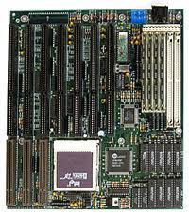
Рисунок 1.2 – Формфактор АТ
Таким чином, єдині материнські плати, виконані у формфакторі AT, доступні в широкому продажу, це плати відповідні формати Baby AT. Розмір плати Baby AT 8.5 дюймів завширшки та 13 дюймів завдовжки. Але й вони вже сходять з виробництва. Частина фірм ще випускає деякі свої моделі у двох варіантах - Baby AT і новішому - ATX, але це відбувається все рідше і рідше. Не кажучи вже просто про зручність роботи – так, найчастіше на Baby AT платах всі конектори зібрані в одному місці, в результаті чогось кабелі від комунікаційних портів тягнуться практично через усю материнську плату до задньої частини корпусу, або від портів IDE та FDD - до передньої. Гнізда для модулів пам'яті, що заїжджають мало не під блок живлення. До того ж невдало вирішене питання з охолодженням – повітря не надходить безпосередньо процесору [4].
Переваги:
1. Простий і дешевий у виробництві дизайн.
Недоліки:
1. Не ефективне охолодження сучасних компонентів може виникнути потреба в додаткових вентиляторах;
2. Розташування процесора може викликати проблеми із встановленням плат розширення великої довжини, наприклад, повнорозмірних - 330х120 мм;
3. Роз'єми введення/виводу підключаються до материнської плати за допомогою великої кількості відповідних кабелів, що мають кілька стандартів розпаювання.
Формфактор LPX. Ще до появи ATX першим результатом спроб знизити вартість PC став формфактор LPX. Призначався для використання в невеликих корпусах для побудови недорогих PC. Завдання було вирішено шляхом досить новаторської пропозиції – запровадження стійки. Замість того, щоб вставляти карти розширення безпосередньо в материнську плату, в цьому варіанті вони вставляються у вертикальну стійку (рис. 1.3), що підключається до плати, паралельно материнській платі. Це дозволило помітно зменшити висоту корпусу, оскільки зазвичай саме висота карт розширення впливає на цей параметр [5].
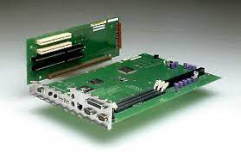
Рисунок 1.3 – Формфактор LPX

Розплатою за компактність стала максимальна кількість карт, що підключаються - 2–3 штуки. Ще одне нововведення, що почало широко застосовуватися саме на платах LPX, - це інтегрований на материнську плату відеочип. Розмір корпусу для LPX залишає 9 на 13 дюймів, для Mini LPX - 8 на 10 дюймів. Очевидно, цей формфактор не був призначений для широкої заміни Baby AT в масовому РС: його призначення – дешеві системи. Потім з'явився формфактор NLX, який почав витісняти LPX [5].
Формфактор АТХ прийшов на зміну формфактора АТ, а саме на виправлення недоліків які в ньому були. А рішення, по суті, було дуже простим – повернути Baby AT плату на 90 градусів, та внести відповідні поправки до конструкції. В ATX якраз втілилися найкращі сторони Baby AT та LPX: від Baby AT була взята розширюваність, а від LPX - висока інтеграція компонентів (рис. 1.4) [6].
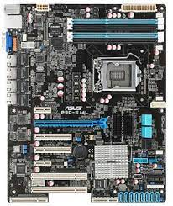
Рисунок 1.4 – Формфактор ATX

На всіх сучасних платах конектори портів введення-виводу інтегровані на платі, що призводить до значного зниження кількості з'єднувальних проводів усередині корпусу, через що знизилася вартість плат. До того ж серед традиційних паралельного та послідовного портів, роз'єму для клавіатури, знайшлося місце для портів PS/2 та USB [6].
Внаслідок всіх змін гнізда для модулів пам'яті, які перемістилися далі від слотів для материнських плат, від процесора та блоку живлення, що значно збільшило доступ до модулів. В результаті нарощування пам'яті стало врази швидше, ніж на старих Baby AT [6].
Зменшено відстань між платою та дисками. Роз'єми контролерів IDE і FDD перемістилися практично впритул до приєднаних до них пристроїв. Це дозволяє скоротити довжину кабелів, тим самим підвищити надійність системи [6].
Гніздо процесора переміщено з передньої частини плати на задню, поряд із блоком живлення, через що процесор не заважає і дозволяє встановлювати в слоти розширення повнорозмірних плат [6].
Поліпшено взаємодію з блоком живлення, тепер використовується один 20-контактний роз'єм замість двох, як на AT платах [6].
Напруга 3.3 В, що дуже широко використовується сучасними компонентами системи, надходить з блоку живлення [6].
Переваги:
1. Завдяки конструкції блоку живлення та розташування процесора та пам'яті забезпечується ефективна система охолодження елементів.
2. Легкий доступ до пам'яті та процесору для модернізації.
3. Фіксоване розташування роз'ємів пристроїв вводу/виводу на платі, відсутність проблем під час встановлення.
Недоліки:
1. Використовуються дорогі у порівнянні з AT блок живлення та корпус.
2. Складний дизайн материнської плати, що завищує її ціни.
Формфактор Micro ATX розроблявся з урахуванням абсолютної електронної та оборотної механічної сумісності з формфактором ATX (рис. 1.1).
Плати Micro ATX можуть використовуватися в корпусах для ATX. При випуску материнських плат нерідко виробляються на одному і тому ж чипсеті плати як формату ATX. Відмінність Micro ATX плати випускаються з інтегрованою відеокартою, ATX – без. Micro ATX очікується для офісної роботи та не розрахований на ігрове використання, що вимагає потужних відеокарт [7].
Переваги:
1. Менший проти АТХ розмір, зменшує ціну плати.
2. Завдяки конструкції блоку живлення та розташування процесора та пам'яті забезпечується ефективна система охолодження.
3. Легкий доступ до пам'яті та процесору.
4. Роз'єми I/O розташовані на платі, що полегшує процес складання та налаштування.
5. Як корпус і блок живлення можуть використовуватися стандартні АТХ або менші за розміром Mini АТХ.
Недоліки:
- Зміна розміру спричинило зменшення кількості слотів розширення.
Формфактор NLX орієнтований на застосування в низько профільних корпусах. При її створенні бралися до уваги як технічні фактори, наприклад, поява AGP, DIMM модулів, інтеграція аудіо/відео компонентів, так і необхідність забезпечити більшу зручність обслуговування [5].
Особливості NLX:
- стійка для карт розширення, що знаходиться на правому краю плати (рис. 1.6). Причому материнська плата вільно від'єднується від стійки та висувається з корпусу, наприклад, заміни процесора чи пам'яті [5];
- процесор, розташований у лівому передньому кутку плати, прямо навпроти вентилятора [5];
- знаходження в області плат розширення блоків роз'ємів вводу/виводу одинарної та подвійної висоти, для розміщення максимальної кількості конекторів [5];
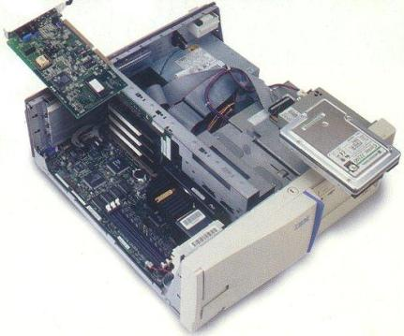
Рисунок 1.6 – Формфактор NLX в корпусі

Переваги:
Легкий доступ до модернізації плати.
Недоліки:
Необхідні спеціальні (NLX) корпус і блок живлення.

1.4 Популярні виробники материнських плат

ASUS. Коли мова заходить про материнські плати, ASUS вважається найбільшим і одним з кращих виробників материнських плат у світі, особливо, що стосується материнських плат для ігрових комп`ютерів. Asustek, крім створення материнських плат, також виробляє безліч іншої споживчої електроніки, яка успішно продається по всьому світу. ASUS тісно пов`язана з Intel і заздалегідь отримує зразки новітніх процесорів, що дає їй певні переваги в цьому компоненті перед іншими виробниками материнських плат. ASUS має репутацію одного з найкращих брендів виробників материнських плат [8].
GIGABYTE. Системні плати цієї компанії завжди отримували хорошу оцінку від різних експертних видань. Крім того, материнські плати від GIGABYTE вважаються першокласними, коли мова заходить про застосування в материнських платах новітніх технологій [8].
MSI. Ця компанія була заснована в 1986 році, і стала однією з кращих марок материнських плат. Багато нових моделей плат від MSI за якістю й оснащенням, можна порівняти з такими брендами, як ASUS і GIGABYTE, однак материнські плати від MSI коштують дешевше. Материнські плати цієї марки поставляються з хорошим набором програмного забезпечення. Цей бренд не дуже добре знайомий користувачам, однак він досить надійний і має гарне співвідношення в плані ціни і якості [8].
EVGA. Цей бренд є виробником комп`ютерних комплектуючих і в основному зосереджений на виробництві графічних карт і материнських плат. Як ASUS і GIGABYTE, EVGA є однією з кращих марок виробників материнських плат. Проте, EVGA не має такого широкого асортименту моделей, який мають перераховані вище бренди, що, однак не зменшує їх інших якостей [8].
Intel. Всім відомо, Intel робить одні з кращих комп`ютерних процесорів, але багато користувачів навіть не підозрюють, що вони також випускають материнські плати найвищого класу. Коли справа доходить до виробництва материнських плат, Intel має величезну перевагу, оскільки ніхто краще за них не знає мікроархітектури своїх процесорів і різних специфікацій чіпа. Ці знання дозволяють їм проєктувати й випускати плати високої продуктивності. Недоліком материнських плат від Intel є те, що вони сумісні тільки з процесорами Intel [8].

1.5 Висновок по першому розділу

У першому розділі роботи розглянуто поняття материнської плати, її призначення, пристрої, що встановлюються на материнській платі та їх призначення. В основній частині роботи наведено основні характеристики та класифікація материнських плат. Характеристики материнської плати показують можливість підключення/встановлення різних пристроїв персонального комп'ютера. Основним критерієм класифікації материнських плат є формфактор, що визначає розміри материнської плати для персонального комп'ютера, місця її кріплення до корпусу; розташування на ній інтерфейсів шин, портів вводу/виводу, сокету центрального процесора та слотів для оперативної пам'яті, а також тип роз’єму для підключення блоку живлення.
РОЗДІЛ 2
АНАЛІЗ ТИПОВИХ ТЕХНІЧНИХ НЕСПРАВНОСТЕЙ

2.1 Ознаки відмов материнських плат

Ознаки які свідчать про відмови материнської плати:
Помилка завантаження. Коли при натисканні кнопки комп’ютер не завантажується та не показує жодного зображення. Це може бути пов’язано з проблемою материнської плати.
Синій екран смерті. Якщо під час запуску комп’ютера з’являється синій екран із повідомленнями про помилки з деякими кодами помилок, то можуть бути проблеми з різними компонентами, як оперативна пам’ять, жорсткий диск і навіть материнська плата. Деякі марки материнських плат також показуватимуть основні проблеми. А щоб дізнатися напевне що це пов’язано з материнською платою треба знайти код в Google.
Зависання комп'ютера. Ще один симптом несправності материнської плати. Причин зависання комп'ютера може бути багато. Це може бути проблема, пов’язана з програмним забезпеченням або апаратним забезпеченням. Якщо це зависання трапляється часто, це означає, що на материнській платі виникають додаткові проблеми зі змінами.
Ненормальний перезапуск ЦП. комп’ютер перезавантажується ненормально, це може бути пов’язано з неправильним живленням, яке подається материнською платою на різні підключені до неї компоненти.
Обладнання не розпізнається. Іноді апаратне забезпечення, як USB порт, аудіопорт, порт для миші та інші різні внутрішні компоненти, як оперативна пам’ять, процесор, графічна карта, CMOS і BIOS, перестають працювати належним чином через неправильне живлення.
Уповільнення продуктивності. Якщо материнська плата занадто стара, продуктивність комп’ютера може погіршитися. Наприклад, для завантаження комп’ютера може знадобитися багато часу. Або компоненту недостатньо потужності та швидкості передачі даних. Іноді комп’ютер перестає працювати, а швидкість процесора та під’єднаних до материнської плати вентиляторів сповільнюється, якщо материнська плата не може забезпечити достатню потужність і потік даних до різних компонентів.
Комп’ютер вимикається. Комп’ютер вимикається при великій кількості завдань. Наприклад, слухання музики та відкриття багатьох вкладок в інтернеті, або ж просто використовуєте «важку» програму, при цьому не маючи ознак перегріву. Але є ймовірність, що це також може бути результатом вірусної атаки. Навіть після сканування, якщо проблема не зникає, це, можливо, свідчить про несправність материнської плати.

2.2 Причини відмови материнських плат

Насамперед варто зазначити що причини відмов виникають з вини користувачів. Річ у тому, що найчастіше зустрічаються цілком характерні та очікувані несправності, головне – чітко знати причину, що спричинило відмову.
Найчастіше з вини користувачів виникають ті чи інші механічні ушкодження. До таких можна віднести відмову роз'ємів, подряпані викруткою доріжки [9].
Випадковий удар по материнській платі може призвести до серйозного пошкодження ланцюгів, що може призвести до пошкоджень материнської плати. Неодноразово материнські плати одразу виходили з ладу через падіння. Зазвичай удар призводить до того, що компонент торкається не призначених для нього ділянок плати, створюючи коротке замикання на землю [9].
Пошкодження від розливу також є досить поширеним явищем. Будь-який тип рідини під сонцем, миттєво вбивають материнську плату. Більш густі рідини здаються найгіршими. Розлиття може призвести до миттєвого короткого замикання материнської плати. Вода також може пошкодити різні мікросхеми на материнській платі, спричинивши відмову материнської плати [9].
Пил, шерсть домашніх тварин і стороннє сміття також можуть спричинити відмову материнської плати. Вентилятори та радіатори, забиті брудом, пилом і сміттям. Коли ці предмети накопичуються, вони починають блокувати циркуляцію повітря, яка забезпечує охолодження машини. Більшість комп’ютерів охолоджуються, забираючи прохолодне повітря навколо комп’ютера та видаляючи гаряче. Якщо вентилятори не можуть переміщувати повітря, буде явний перегрів [9].
Загалом відмови можна розділити на дві категорії:
Механічні. Неправильне встановлення процесора, модулів пам'яті, різних плат розширення. Внаслідок цього пошкодження доріжок та деформовані чи зламані контакти у слотах розширення на платі;
Часто причиною відмови може служити виробничий брак або вибір дешевої материнської плати. Материнські плати виробляються масово, і існує ймовірність того, що виникнуть виробничі дефекти. Хоча більшість материнських плат постачається з гарантією, тому вони повинні подбати про витрати, якщо проблеми виникають протягом гарантійного періоду, але це часто лише рік і, звичайно, не покриває проблеми, створені користувачем [10].
Іноді виробники визнають несправність конструкції, але зазвичай ні. Зазвичай майстерні з ремонту комп’ютерів можуть визначити, чи є «відома проблема», оскільки видно, що ті ж самі проблеми виникають знову і знову з тією самою маркою та моделлю комп’ютера. Інколи ці дефекти виробника не «відомі» роками, але стають більш очевидними на основі обговорень в Інтернеті.
Пошкодження роз’ємів і слотів відбувається якщо користувач різко висмикує кабель. Згубно впливає на елементи плати вимикання периферійних пристроїв, таких як мишка, клавіатура при включеному комп’ютері, порти можуть згоріти [10].
Електричні. Стрибок напруги. Внаслідок цього вихід з ладу мікросхеми керування живленням, зіпсовані деталі після M/C керування живленням: конденсатори, резистори, котушки, вихід з ладу південного мосту материнської плати, несправність M/C портів розширення [9].
Електричний стрибок або сплеск — це короткочасний спалах енергії в електричному ланцюзі. Це може бути результатом енергомістких приладів, проблем з електричною проводкою, проблем з електропостачанням поза домом або результатом удару блискавки. Блискавка є першим винуватцем стрибків напруги на материнській платі. Ця раптова зміна напруги може спричинити пошкодження делікатних схем материнської плати. Материнські плати працюють від постійного струму (DC). Підключення комп’ютера до розетки, яка має часті коливання напруги, також може призвести до пошкодження материнської плати. Хоча інколи миттєві пошкодження можуть бути невидимими, з часом вони можуть пошкодити материнську плату. Щоб захистити материнську плату від стрибків струму, використовується високоякісний фільтр від перенапруг, який може нейтралізувати їх вплив [10].
Перепади напруги відбуваються здебільшого через інші електроприлади у вашому домі, які споживають більше електроенергії. Коли вони вимкнені, вони викликають стрибок електричного струму; струм регулюється, спрямовуючи на іншу електроніку, як-от комп’ютер [10].
Якщо спостерігається одна з перерахованих вище ознак, то, швидше за все, проблеми в материнській платі. Можна самостійно провести діагностику і з’ясувати причини неполадок. Можливо, є шанс, що не буде потрібен капітальний ремонт, або заміна материнської плати. Важливо зрозуміти, що заважає нормальному функціонуванню системної плати [10].

2.3. Висновок по другому розділу

Системна плата – це найважливіша частина комп'ютера, яка вимагає правильної перевірки та піклування про комп'ютер, щоб добре працювати.
Хоча більшість проблем з комп'ютером може бути спричинена несправністю материнської плати, не можна зводити всі проблеми безпосередньо до материнської плати. Щоб бути впевненим, найкраще спочатку поставити діагноз.
Однак, необхідно продовжувати перевіряти вищевказані фактори для запобігання відмови материнської плати. Маючи необхідні знання причин неполадок та виявивши їх, можна запобігти виходу з ладу системних плат, продовжити термін служби та забезпечити безперебійну експлуатацію комп'ютера.

РОЗДІЛ 3
МЕТОДИ ТЕСТУВАННЯ ПЛАТ

Є кілька легких кроків по усуненню відмов, які можна зробити, щоб визначити, чи несправна материнська плата. Тестові плати POST призначені для випробування працездатності роз'ємів на материнських платах, діагностики обривів та коротких замикань у них.
Чисельність різного електричного обладнання, що опинилося в експлуатації, збільшується з кожним днем. Важлива його частка може працювати тільки при постійному технічному обслуговуванні, бо, як і будь-яка інша техніка, вона часом виходить з ладу і вимагає ремонту. Цього, на жаль, неможливо сказати про засоби діагностики – вони все ще залишаються великою рідкістю. Підстав на це кілька: висока вартість приладів, значною мірою розвинені можливості самодіагностики комп'ютерів і периферії тобто у разі легких відмов комп'ютер здатний діагностувати себе сам. Наявні діагностичні програми дозволяють, зокрема, випробовувати пам'ять, накопичувачі на гнучких і жорстких дисках, зовнішні інтерфейси. Але для того, щоб запустити кожен додаток, треба спочатку завантажити комп'ютер, а якщо після включення живлення не дає ознак життя. Тестова карта POST використовується для виявлення проблем, які можна виявити при включенні комп'ютера, тому вона може бути корисною, коли комп'ютер не вмикається.

3.1 Методи та пристрої тестування системних плат

Від працездатності материнської карти залежить, чи буде комп'ютер працювати. Про її нестабільність можуть свідчити часті збої в роботі ПК – сині/чорні екрани смерті, раптові перезавантаження, проблеми зі входом і/або роботою в BIOS, проблеми з увімкненням/вимкненням комп'ютера.
За будь-яких підозр у нестабільності роботи материнської плати потрібно обов'язково робити тестування системної плати.
Існує два види методів тестування системних плат:
- апаратний;
- програмний.
За допомогою програмного тесту та спеціалізованих програм зробити коректну перевірку материнки на працездатність дуже складно. Можливо зробити тільки примітивний тест системи на стабільність, але в цьому разі перевірятиметься скоріше не сама плата, а робота компонентів, які встановлені на ній і працюють у зв'язці (центральний процесор, відеокарта, оперативна пам'ять тощо).
Для виконання більш коректного тесту необхідно розбирати комп'ютер і проводити як візуальний огляд, так і маніпуляції з самою платою.
Існує декілька методів тестування системної плати
- Спосіб 1: Візуальний огляд
- Спосіб 2: перевірка працездатності через оперативну пам'ять
- Спосіб 3: тестування через графічний адаптер
Спосіб 1: Візуальний огляд
Найпростіший спосіб. Для його виконання просто потрібно зняти з системника кришку та оглянути материнську карту на наявність пошкоджень. Щоб краще можна було бачити різні дефекти, слід очистити плату від пилу й різного сміття. Роботу необхідно проводити при відключеному комп'ютеру від електроживлення.
Чистку проводити слід за допомогою не жорсткого пензлика і спеціальних серветок для комп'ютерних комплектуючих. Можна також скористатися пилотягом, але тільки на мінімальній потужності.
Під час огляду обов'язково слід звертати увагу на наявність таких дефектів:
- збільшення в розмірах транзисторів, конденсаторів (рис. 3.1), батарей. Якщо виявиться, що вони почали розширюватися та/або верхня частина стала більш опуклою, то є ризик повного виходу плати із ладу;
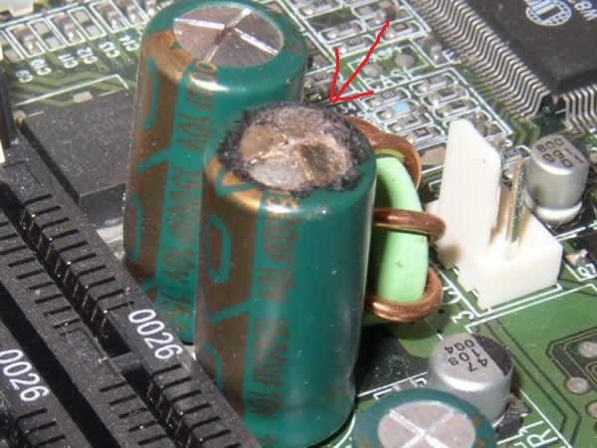
Рисунок 3.1 – Здуття конденсаторів

- подряпин, сколів. Особливо небезпечно, якщо вони перетинають спеціальні схеми на платі (рис. 3.2). Тоді її доведеться замінити;
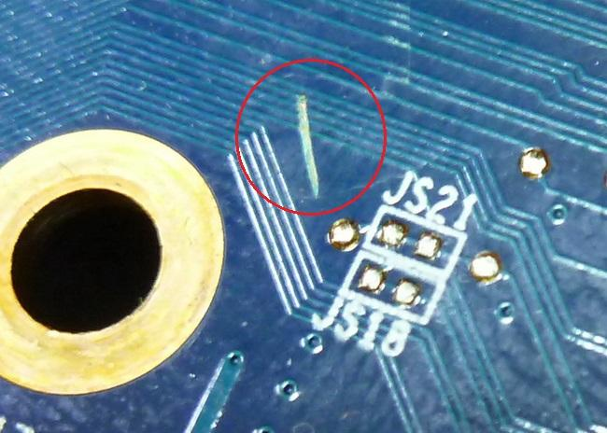
Рисунок 3.2 – Подряпини системної плати

- прогини. Причиною такої деформації може бути занадто велика кількість підключених компонентів, які кріпляться безпосередньо до плати, наприклад, кулер.
За умови, що даних дефектів не було виявлено, можна приступити до більш просунутого тестування.
Спосіб 2: перевірка працездатності через оперативну пам'ять
Якщо прибрати з комп'ютера оперативну пам'ять і спробувати увімкнути його, то операційна система не запуститься. При цьому, якщо материнська карта працює справно, має з'явитися спеціальний звуковий сигнал, а в деяких випадках на монітор виводиться спеціальне повідомлення про помилку.
Якщо в центральному процесорі немає вбудованого відеоядра, то нічого на монітор не буде виводитися, але системна плата повинна видати хоча б спеціальний звуковий сигнал.
Спосіб 3: тестування через графічний адаптер
Його можна використовувати як своєрідне "продовження" попереднього способу. Він буде ефективний тільки в тому випадку, якщо у центрального процесора немає вбудованого графічного адаптера.
Виконується цей спосіб практично повністю аналогічно попередньому, тільки замість планок ОЗП витягуються всі відеоадаптери, а пізніше комп'ютер вмикається. Якщо системна плата видає спеціальний сигнал щодо відсутності відеоадаптера, то в 99% випадків материнка повністю в робочому стані.
Також до основних методів діагностики материнської плати можна віднести обстеження подачі електроживлення, конекторів і роз'ємів, а також огляд на наявність дефектів і перевірку налаштувань BIOS.
Етап 1: Живлення
Під час діагностики материнських плат важливо розрізняти поняття "ввімкнення" і "запуск". Материнська плата вмикається в разі, коли на неї нормально подається живлення. Запускається ж вона тоді, коли вбудований спікер подає сигнал, а на під'єднаному моніторі з'являється зображення. Тому перше, що потрібно перевірити – чи йде взагалі електрика на материнську плату.
Якщо підключена до електромережі плата не подає ознак життя, найімовірніше, проблема десь у ланцюзі живлення. Перше, що потрібно перевірити – конектори живлення. Для цього слід оглянути роз'єми, чи немає на них слідів пошкоджень, окислення або забруднень. Потім переходити до конденсаторів і батарейки резервного живлення BIOS. За наявності дефектів (здуття або окислення) елемент потрібно замінити.
При цьому можна використовувати такий пристрій, як вольтметр (рис. 3.3), не забуваючи про техніку безпеки.
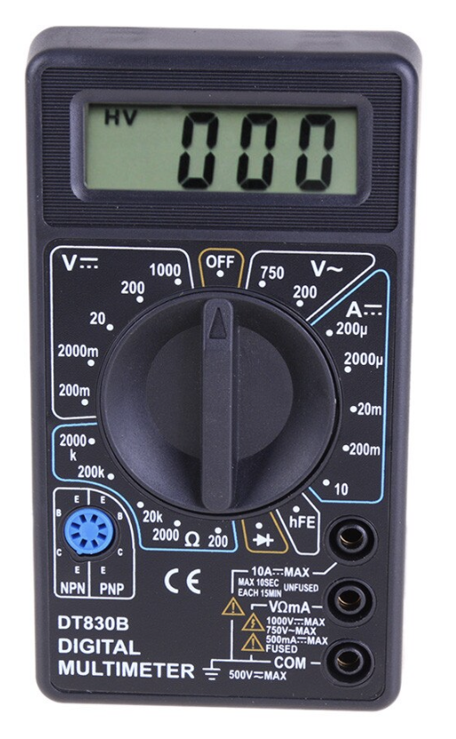
Рисунок 3.3 – Пристрій для тестування системних плат – вольтметр

У деяких випадках увімкнення начебто відбувається, але через пару секунд подача живлення припиняється. Це означає, що материнська плата коротко замикається на корпус системного блока. Причина такого замикання полягає в тому, що кріпильні гвинти занадто сильно притискають плату до корпусу або між гвинтом, корпусом і схемою відсутні картонні або гумові ізоляційні прокладки.
У деяких випадках джерелом проблеми можуть бути несправні кнопки Power і Reset.
Етап 2: Запуск
Переконавшись, що живлення на плату подається нормально, слід перевірити, чи запускається вона.
Проблеми, які можуть виникати на етапі запуску, включають збої з процесором або фізичну неполадку південного або північного мостів плати.
Метод їх перевірки наступний:
- вимкнути плату і зняти із процесора кулер;
- увімкнути плату і піднести руку до процесора. Якщо минуло кілька хвилин, а процесор не генерує тепло – він або вийшов з ладу, або підключений неправильно;
- у такий самий спосіб слід перевірити мости. Їх на платі два: північний (найбільша мікросхема, нерідко прикрита радіатором) і південний (менша мікросхема, зазвичай без додаткового охолодження). Приблизне місцезнаходження мостів показано (рис. 3.4) – північний позначений цифрою 1, південний – цифрою 2.
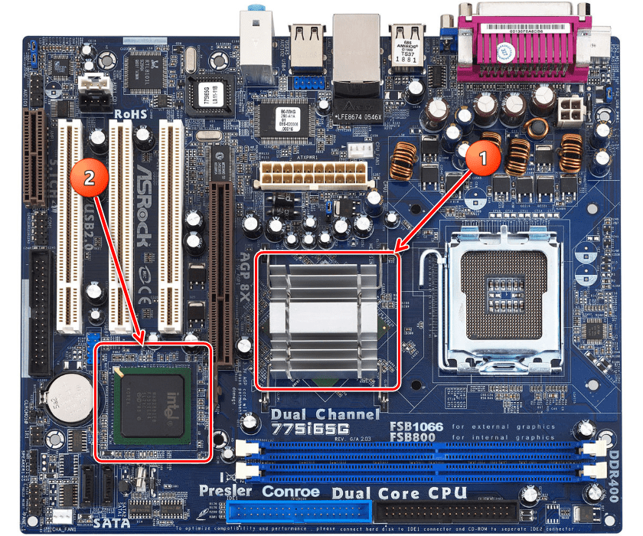
Рисунок 3.4 – Розташування мостів

Тут ситуація прямо протилежна процесору: сильне нагрівання цих елементів свідчить про несправність. Як правило, заміні міст не підлягає, і доводиться міняти всю плату.
У разі якщо проблем із запуском плати не виявлено, то слід переходити до наступної стадії перевірки.
Етап 3: Роз'єми та периферія
Як показує практика, найчастіша причина неполадок – збійне апаратне забезпечення. Для перевірки слід підключати до плати периферійні пристрої в такому порядку (не забуваючи вимикати й вмикати плату – з'єднання "на гарячу" може вивести з ладу обидва компоненти!):
- оперативна пам'ять;
- відеокарта;
- звукова карта;
- зовнішня мережева карта;
- жорсткий диск;
- приводи магнітних і оптичних дисків;
- зовнішня периферія (миша, клавіатура).
Крім апаратних компонентів, що безпосередньо підключаються, проблему можуть створювати неполадки з відповідними роз'ємами на материнській платі. Їх потрібно оглянути, і, в разі проблем замінити.
На цьому етапі ж етапі проявляються і проблеми з налаштуваннями BIOS - наприклад, встановлено некоректний завантажувальний носій або система не може його визначити. У такому разі POST-карта і проявляє свою корисність – за відображеною на ній інформацією можна зрозуміти, яке саме налаштування викликає збій. Будь-які проблеми з параметрами BIOS найпростіше виправити, скинувши налаштування.

3.1.1 Помилки під час POST. Проблеми можуть вставати у вигляді мерехтіння світлодіодів, звукових сигналів або повідомлень про помилки на моніторі, всі вони технічно називаються кодами POST, звуковими кодами та екранними повідомленнями про помилки POST відповідно до цього.
Якщо частка тесту була проведена безрезультатно, дізнатися по помилку можна після ввімкнення комп'ютера, але залежить від типу і серйозності проблеми.
Наприклад, якщо проблема пов'язана з відеоплатою, і тому нічого не відображається на моніторі, пошук повідомлення про помилку може бути не корисною, як прослуховування коду звукового сигналу або читання коду POST через POST карту.
Конкретні типи збоїв під час POST можуть взагалі не викликати помилки або помилка може ховатися за логотипом виробника комп'ютера. Труднощі під час POST досить різноманітні, може знадобитися інструкція з усунення відмов.
Коди POST саме відповідають тесту, що не пройшов і можуть допомогти класифікувати, яка частина оснащення викликає труднощі. Код POST – це 2-значний шістнадцятковий код, який формується при самотестуванні при підключенні.
Перш ніж BIOS перевірить кожен компонент материнської плати, цей код можна вивести на тестову карту POST, підключену до певного слота розширення.
Код POST - це не те саме, що код системної помилки, код STOP, код помилки диспетчера пристроїв або код стану HTTP. Не зважаючи на те, що вони можуть мати спільні кодові номери з одним або декількома помилками. Коди будуть відрізнятимуться залежно від постачальника BIOS (тобто сайту виробника).
Якщо виникають проблеми з пошуком списку POST-кодів на комп'ютері, материнській платі або на сайті постачальника BIOS, можна отримати підтримку від технічної допомоги, дізнавшись поточну версію BIOS на своєму комп'ютері або знайти коди на сайті «BIOS Центральний».

3.1.2 Усвідомлення сенсу POST-кодів. Коди POST безпосередньо відповідають тесту, які проводяться POST.
Коли тестова карта POST завмирає на конкретному коді під час завантаження, її можна порівняти зі списком можливих кодів POST, створеним певним BIOS, допомагаючи практично класифікувати ключ проблеми при включенні комп'ютера.
Крім спільної пам'ятки, потрібно дізнатися про документацію, що супроводжує список кодів BIOS POST комп'ютера, щоб визнати, як інтерпретувати те, що говорить ваша карта.
Деякі коди передаються на тестову карту після закінчення конкретного тесту, що означає, що наступний код у списку, на який посилаєтеся, є місцем, з якого повинні почати усунення несправностей.
Інші материнські плати, втім, надсилають код на приєднану тестову картку POST лише за цей час.
Якщо POST код вказує на те, що кінцевий аналіз провалився, одразу пізнаємо, що проблема не в дечому іншому; не батарея CMOS, відеоплата, послідовні порти, ЦП, а системна пам'ять.
На цьому рубежі можна звузити усунення несправності до будь-якого посилання. У цьому випадку, оскільки це оперативна пам'ять, можна витягти всі флешки, крім однієї, і дізнатися, чи завантажиться комп'ютер.

3.1.3 Інші типи помилок значення POST. Коди POST, що показує карта POST, тим більше можуть бути корисні, якщо не включений або не під’єднаний монітор, що-небудь не, наприклад з екраном або, звичайно, причиною проблеми вважається що-небудь пов'язане з відео на материнській платі або з відеоплатою.
Хоча є інші типи помилок, які можна побачити або навіть почути під час POST, які ще можуть бути корисні.
Коди звукових сигналів – це звукові коди промахів, які працюють, наприклад, як і коди POST, але для цих промахів не потрібно нічого, крім справного внутрішнього динаміка – немає робочого екрана або якоїсь потреби розкривати комп'ютер для встановлення та використання карти POST.
Якщо екран працює, можна побачити повідомлення про помилку POST на екрані. Це тільки просте повідомлення про помилку, подібне до того, що очікуєте побачити на будь-якому етапі використання комп'ютера. Даний образ коду промахи POST ще не вимагає випробувальної карти POST.
Якщо будь-яка певна частка тесту не протікає, кінцевий згенерований код POST можна переглянути за допомогою картки POST, щоб визначити, яке обладнання не було проведено відправний аналіз.
Якщо система не зустрічається з помилкою до пізнішого часу під час завантаження після активації відеоплати, за цей час помилку можна показати на екрані. Цей тип помилки не те саме, що POST код, а називається повідомленням про помилку POST, яке вважається зрозумілим для людини повідомленням.

3.2 Діагностика материнських плат програмними засобами

Сьогодні існує велика кількість програмних засобів, які дозволяють протестувати комп'ютер, а також отримати, узагальнити та проаналізувати інформацію про систему. За схожих призначень подібні утиліти часто доволі сильно різняться за своєю реалізацією, зручністю інтерфейсу, набором інструментів діагностики та функціональністю загалом. Серед подібних програм трапляються як вузькоспеціалізовані, призначені для детального розгляду однієї з підсистем комп'ютера, так і такі, що дають можливість провести діагностику і тестування системи загалом і всіх її підсистем окремо. Найчастіше до складу утиліт діагностики та моніторингу розробники включають тестові модулі, які дають змогу на основі нескладних, а головне – нетривалих синтетичних тестів скласти більш повне уявлення про комп'ютерну систему і прийняти продумане рішення, що стосується способів збільшення її продуктивності.
Найпопулярнішими сьогодні утилітами діагностики та тестування можна назвати:
- EVEREST Home Edition;
- SiSoftware Sandra Lite;
- PC Wizard;
- CPU-Z Version;
- PCMark04 Build.
Вручну провести тестування материнської плати не вийде.
Програми для перевірки материнської плати діагностує збої та помилки, знімає показники датчиків, виводить отримані дані на екран у зручних користувачеві форматах.
Після моніторингу в інтернет-ресурсах та схвальних відгуків, було обрано три програмних засоби для діагностування та моніторингу стану материнських плат.
CPU-Z – це безплатна програма, що стала давно стандартом для визначення процесора, встановленого у системі; відображення інформації про нього, а також про інші комплектуючі – материнську плату, пам'ять і відеокарту.
Програма здатна визначати наступне залізо та його характеристики (рис. 3.5):
Процесор:
- назва та модель;
- степінг ядра та техпроцес;
- корпусування;
- напруга ядра;
- внутрішня та зовнішня частоти, множник процесора;
- підтримувані набори інструкцій;
- інформація про кеш-пам'ять;
Материнська плата:
- виробник, модель та ревізія;
- виробник BIOS, дата та версія BIOS;
- чипсет (північний та південний мости) та датчик;
- графічний інтерфейс.
Пам'ять:
- частота та таймінги;
- специфікації модулів, записані в SPD – виробник, серійний номер, таблиця таймінгів.
Система:
- версія Windows та DirectX.

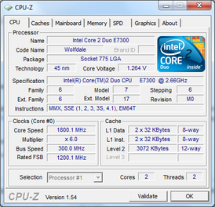
Рисунок 3.5 – Інтерфейс програми CPU-Z
Вкладка "Mainboard". Як випливає із назви, містить інформацію про системну плату [11].
Manufacturer - Варто зауважити, що інформація береться з так званого DMI – інтерфейсу для програмного збору даних про систему. Своєю чергою ці дані є частиною BIOS, тому якщо виробник не турбував себе, ви можете побачити порожнє поле на цьому місці [11].
Model - модель материнської плати та ревізія (наступне поле праворуч). Береться аналогічно із DMI [11].
Chipset - назва виробника, моделі та ревізії чипсету. Раніше чипсет відповідав за роботу з пам'яттю, але зараз контролер пам'яті вбудований у процесор, і ця функція відпала. За чипсетом залишилася лише функція зв'язку з південним мостом і графічним портом, але вони додаються в процесор. Визначається через PCI регістри, тому якщо відключити визначення PCI-пристроїв, то інформація про чипсет не відображатиметься [11].
South bridge – південний міст. Відповідає роботу з периферією – такі шини, як SATA, USB, LAN, Audio, і навіть «мультик» (чіп MultiIO) - всі вони обмінюються інформацією через південний міст. Визначається через PCI-реєстри [11].
LPCIO - чіп мульти вводу-виводу (multiIO), в народі званий «мультиком». Називається розділ за назвою інтерфейсу, що служить зв'язку його з південним мостом - LPC. Це хабовий інтерфейс, призначений для підключення, наприклад, флеш-чіпів BIOS. MultiIO забезпечує роботу найстаріших шин – PS/2, COM, LPT, контролера «флоппі-дисків», а також контроль за швидкістю обертання вентиляторів та датчиків температури [11].
SiSoftware Sandra - набір інструментів для діагностики системних компонентів. До її функцій входять: повна інформація про систему, набір тестів для вимірювання продуктивності як системи загалом, і її окремих комплектуючих, перевірка стабільності роботи комп'ютера тощо (рис. 3.6).
Майстер створення звітів допомагає швидко створити звіт про стан системи. Цей майстер дозволяє зібрати дані з усіх доступних модулів та скласти звіт у різних форматах. Слід вибрати тільки необхідні дані (для цього треба відкрити Опції модулів), інакше звіт може бути досить великим.

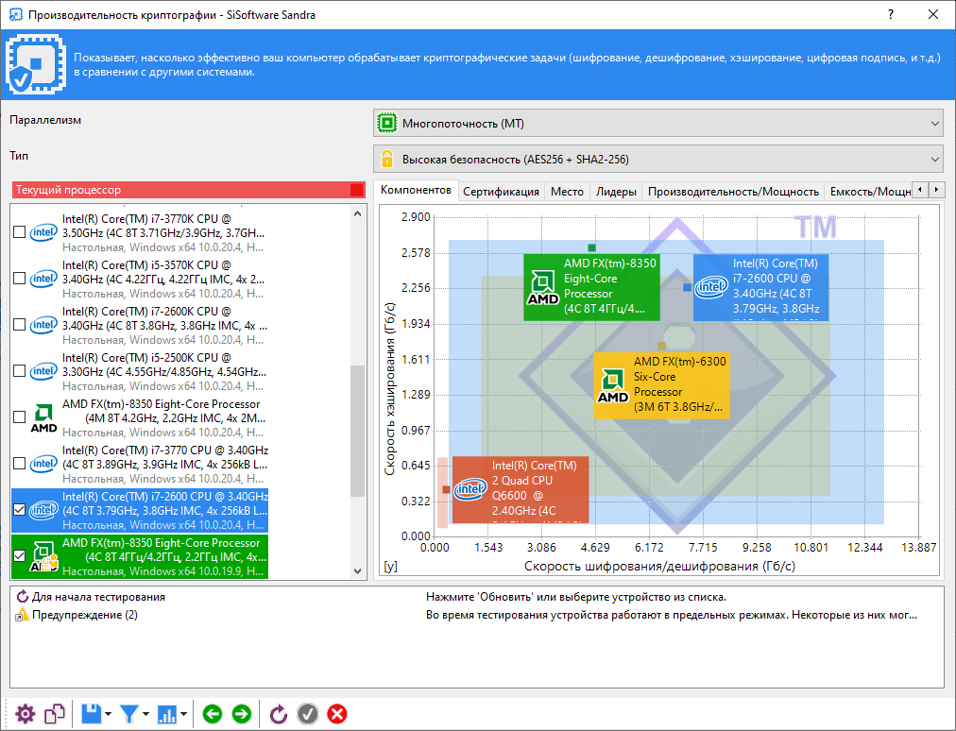
Рисунок 3.6 – Інтерфейс програми SiSoftware Sandra

Створює гарне враження. Однак, вимагає обережності, при необережному використанні деяких модулів можуть виникнути проблеми в системі. Підтримує ОС Windows (7, 8, 8.1, 10).
PC Wizard – безплатна програма перегляду характеристик комп'ютера, потужний інструмент, який надасть вам докладну інформацію про апаратні пристрої комп'ютера (процесор, оперативна пам'ять, відеокарта та багато іншого), компоненти системи, приховані файли та багато іншого. Інтерфейс програми легкий, простий і зручний у використанні, а також локалізований російською мовою. За допомогою цієї програми, ви зможете дізнатися майже кожну деталь про ваш комп'ютер. За набором функціональності аналогів досить мало.
В цілому, програма PC Wizard це зручний потужний багатофункціональний інструмент, який дозволить вам детально дізнатися практично про всі важливі складові.
PC Wizard пропонує такі можливості:
- Інформація про чипсет.
- Дані про материнську плату та BIOS.
Детальна інформація про периферійні пристрої, модеми, мережеві та звукові карти, пристрої Bluetooth, процесор, відеокарту, оперативну пам'ять та інше
Відображає дані з сенсорів материнської плати (температура, напруга, швидкість охолоджуючих вентиляторів).
Переглянути принтери.
Інші корисні функції, що надають інформацію про характеристики системи та комп'ютера.
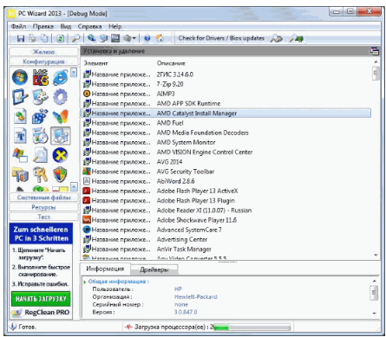
Рисунок 3.7 – Інтерфейс програми PC Wizard
Для дослідної частини роботи з тестування програмними засобами було обрано три материнських плати на різних базах процесорів від різних виробників та ціною. Дорожчю ASUS TUF GAMING Z790-PLUS WIFI D4, середню MSI B550 GAMING GEN3 та бюджетну GIGABYTE H310M S2.
Таблиця 3.1 – результати тестування
Виробник | Назва | Показники | CPU-Z | SiSoftware Sandra | PC Wizard
ASUS | ASUS TUF GAMING Z790-PLUS WIFI D4 | Температури процесора | 68 | 66 | 67
MSI | MSI B550 GAMING GEN3 | Завантаженість | 36% | 35% | 36%
GIGABYTE | GIGABYTE H310M S2 | Задержка частоти | 45.5нс | 44.7нс | 46.2нс

Після ретельного ознайомлення з різними програмними засобами для діагностування та моніторингу стану материнських плат та їх компонентів, від вибраних для дослідження виробників. Було встановлено що програма SiSoftware Sandra краще підходить для повного контролю системи, дає найбільш чіткі показники моніторингу нагрівання та завантаженості компонентів системних плат, легка в освоєнні. Тому її можна використовувати для запобігання виходу з ладу материнських плат, наприклад за спостереженням стану перегріву та ін.

3.3 Діагностика материнських плат апаратними засобами

Сьогодні існує велика кількість апаратних засобів, які дозволяють протестувати комп'ютер, а також отримати, узагальнити та проаналізувати інформацію про систему.
Найпопулярнішими сьогодні апаратні засоби діагностики та тестування можна назвати:
- POST Card KQCPET6 V6;
- POST Card PCI Digital Аналізатор несправностей ПК (1000-844-00);
- POST Card (PTi9) PCI.
POST Card KQCPET6 V6 універсальна багатофункціональна картка. Підходить як для стаціонарних комп'ютерів та ноутбуків. Підтримка роз'ємів: PCI, PCI-E, Mini PCI-E, LPC, EC (рис. 3.8).

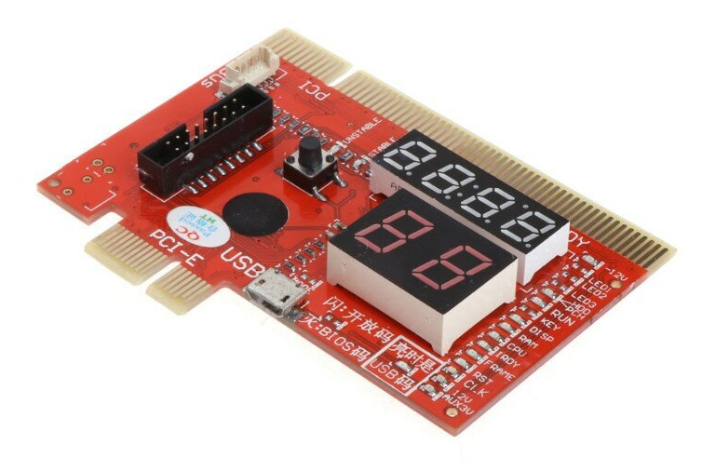
Рисунок 3.8 – Діагностична POST Card KQCPET6 V6
Двосимвольний дисплей для читання стандартних POST-кодів, чотири символьний дисплей для відображення "QiGuan Open Code" (два двозначні коди). Посібник користувача англійською мовою та Android-додаток від виробника для розшифрування кодів.
Широка підтримка материнських плат: ASUS, MSI, Gigabyte, ASROCK та ін.
POST Card PCI Digital Аналізатор несправностей ПК (1000-844-00)
Дана картка POST призначена для моніторингу кодів POST (Power On Self Test) для перевірки комп'ютера на наявність несправностей. Ці коди надсилаються програмою BIOS в порт введення-виведення на етапі самотестування.
Підключається до комп'ютера шляхом встановлення у роз’єм PCI (PCI 1.0, PCI 2.0, PCI 3.0 (рис. 3.9)).
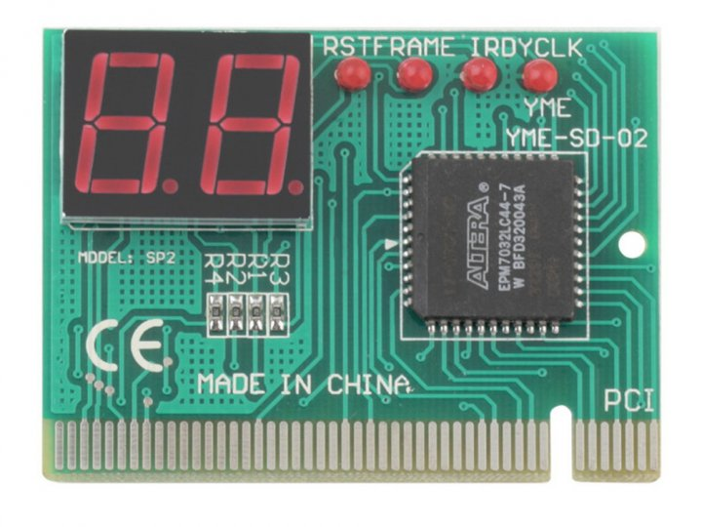
Рисунок 3.9 – Діагностична POST Card PCI Digital Аналізатор несправностей ПК (1000-844-00)

Світлодіоди, розміщені на карті, відповідають за вольтаж чотирьох ліній живлення комп'ютера (+3.3 V, +5 V, +12 V, +3.3 V), цифровий індикатор служить для візуального відображення кодів POST. Є найпростішим пристроєм для тестування материнської плати.
POST карта (PTi9) PCI з цифровим екраном – плата розширення, що має особистий цифровий індикатор і коди ініціалізації помилок материнської плати, що виводиться на нього (рис. 3.10).
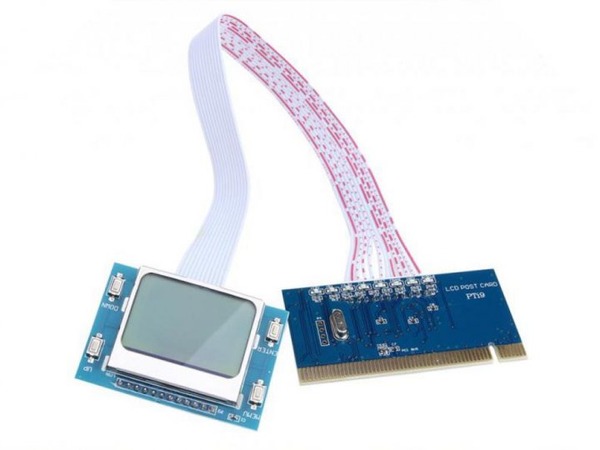
Рисунок 3.10 – Діагностична POST Card (PTi9) PCI
POST карта (PTi9) PCI з цифровим дисплеєм сумісна з PCI слотами більшості популярних материнських плат, як INTEL та AMD (Lenovo, Asus, DELL, Toshiba, HP тощо).
Також сумісність з такими чипсетами NTEL 815, INTEL 845, INTEL 865, INTEL 915, INTEL 945 INTEL 965 ATI SB600, ATI Xpress 200, ATI Xpress 1100, AMD 480X.
Сумісність із BIOS: AMI BIOS 8, BIOS AWARD 6, BIOS PHOENIX 6.
Спосіб діагностики материнської плати є модулі, що підключається до її системної шини. Вони представлені досить великою кількістю видів, що відрізняються типом підтримуваної шини (PCI, ISA, MCA). Працездатність нескладних приладів обмежується зображенням POST-кодів BIOS, індикацією сигналів шини та контролем напруги живлення. У своїй роботі вони використовують методи BIOS або тести, що завантажуються з ПЗУ на самому модулі. Пристрої здійснюють, діагностику адресації, прямого доступу до пам'яті та переривань. Крім того, в ПЗУ можуть бути й універсальні програми тестів для всіх провідних вузлів комп'ютера, таких як клавіатури, інтерфейсів, накопичувачів.
У всіх вище перерахованих пристроях вибір досліджень виконується за допомогою перемикачів, а зображується – на світлодіодних цифрових та позиційних індикаторах. Отже, головна роль в даних системах відводиться людині, бо автоматизація і документування процесу випробування і діагностики неможливі. Більш потужні діагностичні системи вільні від цього недоліку: вони містять у своєму складі процесор, завдяки якому тест проводиться механічно.
Самоперевірка підключення вважається першим кроком черговості завантаження. POST не залежить від жодної певної операційної системи. Насправді для її роботи навіть не обов'язково володіти на жорсткому диску встановлену операційну систему. Тому, що перевірку робить системний BIOS, а не встановлене програмне забезпечення. Якщо встановлена ​​операційна система, POST запускається до її запуску.
Для дослідної частини роботи з тестування апаратними засобами було обрано ті ж три материнських плати на різних базах процесорів від різних виробників та ціною. Дорожчю ASUS TUF GAMING Z790-PLUS WIFI D4, середню MSI B550 GAMING GEN3 та бюджетну GIGABYTE H310M S2.
Результат проведення тестування наведено в таблиці 3.1
Таблиця 3.2 – результати тестування
Виробник | Назва | Процесор | POST Card KQCPET6 | POST Card PCI Digital | POST Card (PTi9)
ASUS | ASUS TUF GAMING Z790-PLUS WIFI D4 | Intel | Так | Ні | Ні
MSI | MSI B550 GAMING GEN3 | Intel | Так | Ні | Так
GIGABYTE | GIGABYTE H310M S2 | AMD | Так | Так | Так

Так – результат пост тест пройшов успішно;
Ні – карта не видає жодного пост коду.
Після проведення перевірок діагностування материнських плат, трьома різними пост картами, зроблено висновки, що POST Card KQCPET6 V6 краще підходить для тестування (більш детальний опис цієї карти описано в пункті 3.7), карта провела всі тести пост кодів, спрацювала на всіх дослідних зразках, проблеми проблем не виявлено бо всі материнські плати були у доброму стані.
POST Card (PTi9) провела пост тести двох плат, окрім однієї найдорожчої.
POST Card PCI Digital Аналізатор несправностей ПК (1000-844-00) не зуміла взагалі пройти пост тест, середньої та дорогої материнської плати, хочя на платі виробника MSI результат був "no" не зважаючи на різні типи процесорів. Причиною цьому можуть бути неякісні матеріали самої карти, не сумісність з новими видами материнських плат або з виробниками. Як виняток можна спробувати використовувати їх на більш дешевих материнських платах.

3.4 POST Card KQCPET6 V6

З приходом сучасного інтерфейсу PCI-E, PCI поступово зникає у сучасних платах. Роз'єм PCI-E безперечно швидше за попереднє покоління, але розробники цього стандарту не передбачили єдине підключення діагностики через нього. У роз'ємі PCI є окремі контакти які відповідають за передачу POST кодів. Через відсутність простого доступу до виведення самих кодів, виробники винаходять свої оригінальні рішення. Наприклад, деякі комп'ютери Samsung можна діагностувати через роз'єм VGA або USB, а деякі ноутбуки ASUS діагностуються карткою роз'єму оперативної пам'яті. Більшість виробників материнських плат молодших моделей вивели пост коди через DEBUG конектор.
Але виробники створили Post card PCI-E LPC KQCPET6-v6 3 в 1, яка працює на більшості сучасних материнських платах ASUS, MSI, Gigabyte ASROCK та інших [12].
Використовування POST карти. В першу чергу треба дізнатися постачальника BIOS і версію BIOS. Без цієї інформації не можливо визначити значення коду помилки.
Карта PCI POST не генерує коди помилок, коди генеруються постачальником BIOS. PCI POST є сумісний з кожною IBM-сумісною системою, але оскільки існують численні BIOS версій і постачальників, у повідомленні про помилку ви можете не знайти інформацію про BIOS своєї системи перелік кодів. Ця інформація може бути доступна на сайті виробника материнської плати.
Встановлення. Перевірити, що система відключена від мережі та головне бути заземленим. Зняти кришку системи й обережно перевернути комп’ютер на бік. Знайти порожній слот PCI, який забезпечує чіткий огляд світлодіодам на платі (рис. 3.12) та зняти металеву пластину, яка закриває задній кронштейн.
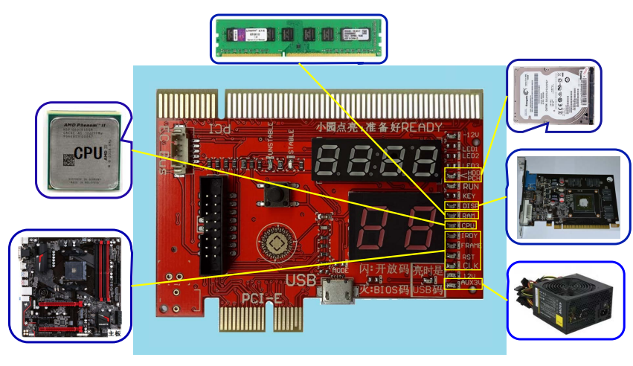
Рисунок 3.11 – Світлодіод підсвічує відповідну схему перевірки деталей
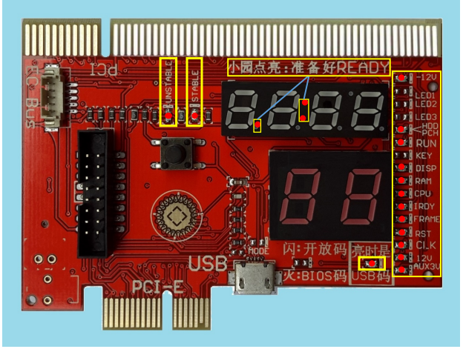
Рисунок 3.12 – Всі доступні світлодіоди

Таблиця 3.3 – Опис світлодіодних ламп
Світловий індикатор | Сигнал | Опис | Додатково
1 | 2 | 3 | 4
Unstable | Not stable | Якщо материнська плата комп’ютера нестабільна, з можливими несправностями або деталі комп’ютерних аксесуарів не повністю сумісні з материнською платою, цей світлодіод світитиметься безперервно. | Лише діагностика PCI та PCIE поставляється з функцією перевірки стабільності.
Stable | Stable | Комп'ютер працює стабільно, помилок немає. | Лише діагностика PCI та PCIE поставляється з функцією перевірки стабільності

Продовження табл. 3.3
1 | 2 | 3 | 4
Ready | Computer ready | Коли цей світлодіод горить (будь ласка, зверніть увагу, що на 4-цифровому дисплеї повинні світитися всі 3 крапки, рис. 14.), можна перезавантажити комп’ютер для перевірки стабільності. Якщо світлодіод Ready не горить, не перезавантажуйте комп’ютер для перевірки стабільності. | Лише з’єднання PCI та PCIE мають функцію перевірки стабільності
-12V | Power | Коли тестову карту встановлюють у стандартний слот PCI, цей світлодіод світитиметься безперервно, інакше немає такої напруги від блоку живлення або коротке замикання материнської плати. | Під час використання LPC, PCIE, MINI PCIE, USB-з’єднань для перевірки комп’ютера цей світлодіод не обов’язково світиться
HDD/PCH | HDD / Bridges | Жорсткий диск, мости (північний або південний), модулі SATA/USB самоперевірка не вдались
RUN | CPU RUN status | Показує, що ЦП запущено, щойно ЦП буде ініціалізовано та запущено, цей світлодіод світитиметься, навіть якщо ЦП зараз припинив роботу, цей світлодіод залишатиметься увімкненим. | Щоб перевірити цей світлодіод, вийміть ЦП, увімкніть материнську плату; якщо цей світлодіод все ще горить, потрібно перевірити світлодіод на наявність несправності.
DISP | Video card / mobo GPU | Помилка самоперевірки графічного процесора відеокарти/інтегрованої материнської плати
RAM | Memory / mobo RAM | Модуль оперативної пам'яті, пам'яті материнської плати або збій живлення
CPU | CPU | Помилка самоперевірки модуля співпроцесора ЦП або периферійного шляху ЦП/материнської плати

Продовження табл. 3.3
1 | 2 | 3 | 4
IRDY | Major device is ready | Покращене світлодіодне світло IRDY, унікальне світлодіодне світло під час використання слота PCI, цей світлодіод світиться, коли є сигнал IRDY, | Працює так само як сигнал CLK. Цей індикатор відсутній під час використання з’єднань LPC, PCIE, MINIPCIE.
FRAME | Frame period | Покращений світлодіодний індикатор FRAME, він горить, коли є сигнали кадрового циклу, працює так само як світлодіод CLK.
RST | Reset | Цей світлодіод блимає дуже швидко протягом приблизно пів секунди під час використання тестової карти в гнізді PCI під час увімкнення живлення або натискання кнопки Reset на комп’ютері. Він залишається увімкненим, якщо провід скидання під’єднано до неправильних інших контактів на материнській платі або схема скидання материнської плати несправна. | Під час використання з’єднання LPC для перевірки комп’ютера цей світлодіод може взагалі не світитися, зверніть увагу на цифрові діагностичні коди. Лише під час підключення через PCI або PCIe цей світлодіод показує активність скидання материнської плати.
CLK | Main Bus Clock | Цей світлодіод світиться, коли є тактовий імпульсний сигнал CLK. Цей світлодіод може блимати досить швидко, так що здається, що він взагалі ніколи не горить.
12V | Power | Цей світлодіод має постійно світитися, коли тестову карту встановлено в гніздо PCI комп’ютера, інакше напруга від блоку живлення відсутня або материнська плата замкнута. | Під час використання з’єднань LPC、PCIE、MINIPCIE цей світлодіод 12 В має залишатися  вимкненим.

Продовження табл. 3.3
1 | 2 | 3 | 4
AUX3V | Power | Цей світлодіод є унікальним індикатором 3,3 В на слотах PCI、PCIE, він має світитися, коли живлення материнської плати ввімкнено. Кілька материнських плат із вбудованими слотами PCI можуть не мати такої напруги.
Open codes | Open Code indicator | за винятком коду «ні», коли цей світлодіод блимає та вимкнеться, коди є двозначними відкритими кодами qiguan. якщо цей світлодіод залишається вимкненим, це коди BIOS. на картах типу b цей світлодіод, що постійно світиться, вказує на коди usb.

Застереження щодо підключення діагностичної карти PCI/PCI-E 1X. Якщо на одній материнській платі є роз’єми PCI та PCIe, використовувати краще слот PCI (див. рисунок 3.3). Якщо є лише слот PCI-E, встановлювати діагностичну карту до материнської плати в PCI-E X1/X4/X8/X16 роз'єми. Важливо ніколи не підключати роз’єм PCIe до материнської плати без PCIe (наприклад, слоти PCI або AGP), це може закоротити діагностичну карту та материнську плату, коли живлення ввімкнено.
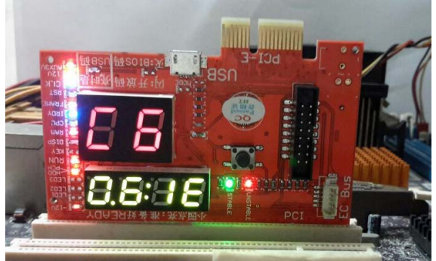
Рисунок 3.14 – Правильно встановлена тест карта в слоті PCI

Діагностична карта і материнська плата PCI-Express x1. Якщо на материнській платі доступні різні роз’єми PCIe, встановлювати діагностичну карту в слоти PCI-Express x1, x4, x8, x16. Зверніть увагу, що деякі материнські плати отримують діагностичні коди лише на слот x1.
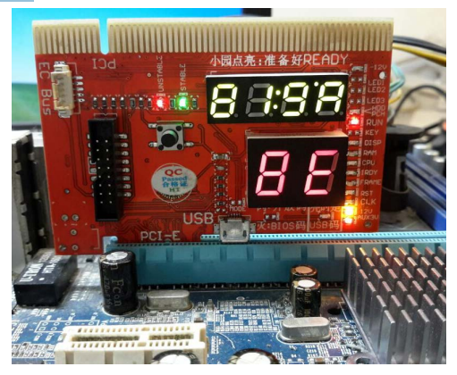
Рисунок 3.15 – Правильно встановлена тест карта в слоті PCIе

Блок відображення цифрових кодів з автоматичним регулюванням орієнтації. Під час встановлення діагностичної карти до роз’ємів PCI або PCIe комп’ютера, блоки відображення цифрових кодів автоматично регулюють орієнтацію цифрового дисплея (див, рисунки 15 та 16).
Робота світлодіодного індикатора RUN залежить від небагатьох компонентів, тому частота помилок дуже низька. Він дуже мало покладається на роз’єм роз’єму материнської плати для надання кодів діагностичних світлодіодів, тому, навіть якщо його встановлено на несправний слот і всі інші світлодіоди не отримують результат діагностики, цей світлодіод RUN все ще може працювати. Потрібно дотримуватись теорії, що як тільки цей світлодіод блимає, материнська плата працювала. Використовувати цю теорію, щоб допомогти діагностувати такі проблеми:
- частина діагностичної карти несправна;
- діагностична карта не сумісна з материнською платою;
- несправний роз’єм, на який встановлюється діагностична карта;
- діагностична карта неправильно встановлена ​​на материнській платі. Або є погані контакти через брудні або іржаві контакти діагностичної карти або контакти слота роз’єму;
- материнська плата не працює;
- материнська плата виконує інші завдання, не пов’язані з діагностикою.
Як тільки ЦП запрацює, цей світлодіод буде світитися. Якщо процесор колись працював, а зараз зупинився, цей світлодіод світитиметься. Щоб перевірити, чи несправний цей світлодіод, вийміть процесор, увімкніть комп’ютер; якщо цей світлодіод все ще світиться, світлодіод несправний.
Відкритий світлодіодний індикатор діагностичного коду
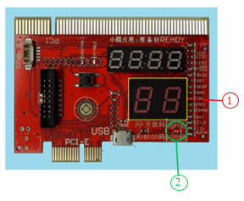
Рисунок 3.16 – Відкритий світлодіодний індикатор діагностичного коду

- Код BIOS/Qiguan 2-значний блок відображення коду відкритої діагностики Тип B: коди відкритої діагностики USB.
- Світлодіодний індикатор увімкнено вказує на те, що вище дві цифри є кодами діагностики відкритого USB.
Якщо цей світлодіодний індикатор блимає, щоб вказати, що наведені вище 2-значні коди є кодами відкритої діагностики. Якщо цей індикатор вимкнено вказує на те, що 2 цифри вище є кодами BIOS POST (коли 2 цифри вище показують «ні», а цей світлодіод також залишається вимкненим, вказуючи на відсутність кодів BIOS.
Діагностичні коди BIOS. Коди BIOS складаються з 2 цифр. Ці 2-значні описи коду Bios були визначені виробниками Bios, що також називається традиційною діагностикою.
Використовуючи діагностичну картку на роз’ємах PCI/PCI-E/MiniPCI-E/LPC, можемо побачити код Bios кожного роз’єму. Але не всі діагностичні материнські плати отримують коди Bios.
Коли ця діагностична карта встановлюється на зазначені вище роз’єми, цифри коду Bios показують «ні», а маленькі крапки на тих самих 2 цифрах продовжують блимати, це вказує на те, що поточний роз’єм роз’єму не має кодів Bios і немає кодів відкритої діагностики Qiguan так само. Рекомендується встановити діагностичну карту в інші роз’єми материнської плати та виконати діагностику ще раз. Також знайти 4-значні коди Qiguan для опису.
Особливості традиційної діагностики.
1. Поставляється зі світлодіодами живлення AUX3V, +12V, -12V і сигнальними світлодіодами CLK, RST, FRAME, IRDY, RUN. Здатність відображати на порожньому екрані материнську плату повторювані помилки автоматичного скидання, що призводить до No POST і мертвої машини.
2．Повністю вилучено випадкові коди під час завантаження. Більше немає труднощів у розрізненні кодів ініціалізації запуску машини та кодів діагностичних помилок.
3．Дозволяє перевіряти деякі важливі дії материнської плати, навіть якщо ЦП не встановлено на материнській платі.
4．Одночасна підтримка портів 80h、84h、300h.
5．Дозволяє завершити діагностику за один раз без будь-яких перерв. Покращена продуктивність і стабільність.
6．Діагностична карта з найкращою сумісністю. Здатність діагностувати всі материнські плати високого та низького класу (Включаючи Intel, AMD, VIA тощо всі серії з материнськими платами для серверів) забезпечує дуже високу діагностичну точність і стабільність.
Функції 2-значних відкритих кодів діагностики Qiguan. Ці 2 цифри діагностики застосовуються до слотів PCIe та MiniPCIe
- Як показано на (рисунку 17), коли маленькі крапки постійно вимкнені, коди діагностики будуть кодами BIOS.
- Коли маленькі крапки блимають, коди діагностики будуть двозначними відкритими кодами Qiguan.
- Коли відображається «ні», маленькі крапки блимають, це означає, що немає коду BIOS і відкритих кодів Qiguan.
- Коли картку типу B під’єднано до USB і відсутні діагностичні коди, що надходять з будь-якого іншого роз’єму шини, діагностична карта покаже коди відкритого USB.
Чотиризначні діагностичні коди Qiguan.
1．Послідовна перевірка діагностичної карти без помилок. Генерує коди, щоб попередити користувача, якщо діагностична карта несправна. Уникає неправильної діагностики.
2．ЦП впливає на робочий стан більшості традиційних діагностичних карт. Діагностика Qiguan допомагає виявити фактори, які викликають нефункціональний традиційний діагноз. Допомагає відновити традиційну діагностику шляхом виправлення помилок.
3．Діагностика Qiguan не залежить від інформації про версію BIOS. Діагностичні коди Qiguan чіткі, повні та точні. Завершіть перевірку властивостей BIOS POST Codes. Зменшує кількість несправностей традиційної діагностичної карти.
4. Технологічний прорив обмеження традиційної діагностичної карти. Крім того, що дозволяє розширені діагностичні підключення інтерфейсу PCI, PCIE, LPC, MiniPCIE він також створює багато розділів, щоб допомогти підвищити точність і надійність діагностики.
Діагностичні коди Qiguan - це 4-значні шістнадцяткові коди. Розроблено, визначено та розроблено Qiguan. Вони відрізняються від кодів BIOS. Кожен із діагностичних кодів Qiguan містить відповідні визначення. Існують деякі 4-значні коди, визначені інакше на діагностичній карті KQCPET6 V6, ніж на картах KQCPET6-H V1/V2.
Діагностична карта показуватиме відповідні 4-значні коди Qiguan, якщо її використовувати на різних роз’ємах інтерфейсу.
Діагностичні коди Qiguan дозволяють користувачеві інтерактивно перевіряти через додаток для смартфона. Використовуючи смартфон дозволяє швидко перевіряти коди в будь-який час і в будь-якому місці.
Діагностична карта – світлодіоди Unstable\Stable\Ready. Унікальна функція перевірки стабільності діагностичних карт Qiguan позначається трьома частинами, просто потрібно виконати процедуру перевірки стабільності на наступній сторінці, щоб завершити тест. Світлодіоди «Нестабільний\Стабільний\Готовий» (остання частина «Готовий» буде позначена 3 маленькими крапками, як показано на наступному рисунку (тому всього 5 точкових світлодіодів для перевірки).
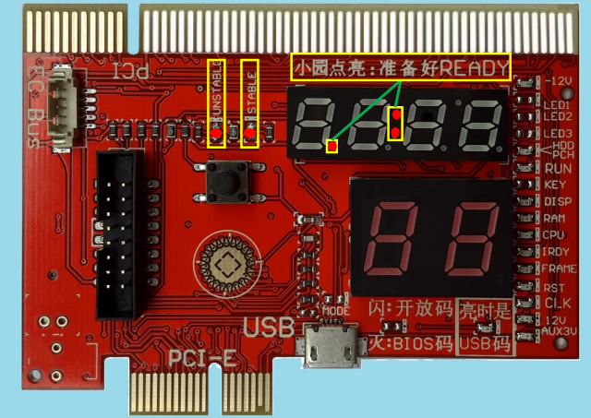
Рисунок 3.17 – світлодіоди Unstable\Stable\Ready

Блок-схема перевірки стабільності
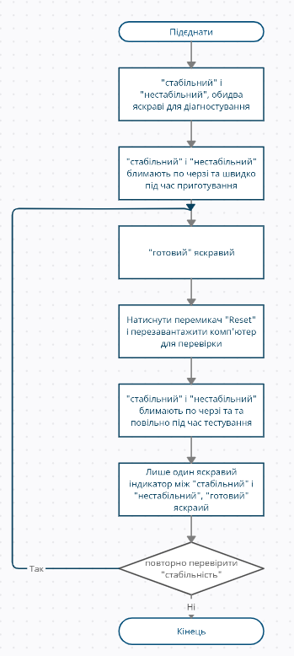
Рисунок 3.18 – Блок-схема перевірки стабільності

Особливості перевірки стабільності.
1. Результати перевірки стабільності будуть представлені як «Нестабільний» і «Стабільний» 2 світлодіоди, чіткі та прямі.
2. Незалежний тест на стабільність можна виконати за допомогою блок-схеми або 4-значних кодів Qiguan. Можна робити за потреби.
3．Крім перевірки стабільності робочих комп’ютерів, також перевірте, чи містять несправні комп’ютери виправлені несправності або змінні помилки. напр. Напівнесправні комп’ютери, які іноді працюють, іноді не мають прихованих апаратних помилок. Цей тест допомагає виявити несправності та усунути помилки.
4．Ця функція може бути використана, щоб допомогти вибрати комп’ютер або його частини. Це може допомогти користувачам у покупці комп’ютерів або придбанні якісних аксесуарів, таких як оперативна пам’ять, жорсткий диск, клавіатура… тощо), а також периферійних пристроїв, таких як ДБЖ, принтер, USB-пристрої та банкомати… тощо. Також допомагає постачальникам комп'ютерів правильно встановити ціни на стабільні комп'ютери.
Діагностичний код «ні».
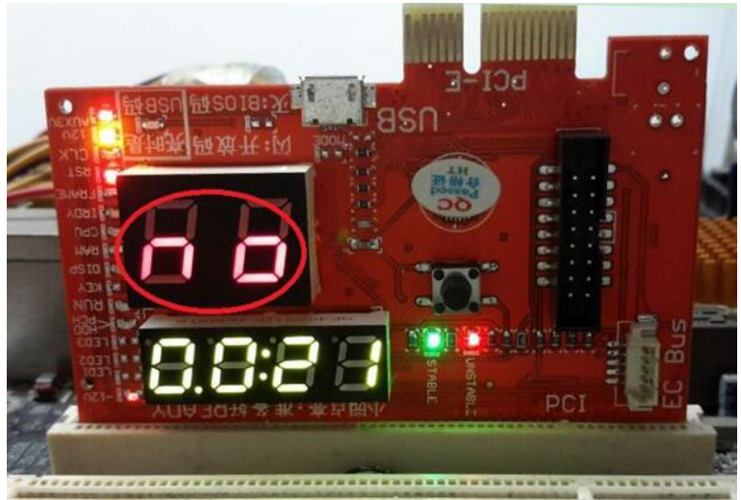
Рисунок 3.18 – Діагностичний код Bios, який показує «ні»
Діагностичні коди Bios, які показують «ні», означають, що POST-код Bios не отримано. Те саме, що і коди ініціалізації діагностичної карти.
Що робити з цим кодом BIOS «ні», коли діагностична карта встановлюється в слот PCI?
- Показ POST-коду «ні», коли діагностична карта неправильно встановлена ​​на материнській платі.
Рішення:
- очистити контакти діагностичної карти за допомогою паперової гумки;
- на гнізді материнської плати є пил, іржа або окислення. Будь ласка, очистити слоти та повторно вставте діагностичну карту ще кілька разів. Перевірте штифти гнізда на наявність ослаблених, зігнутих або зламаних штифтів. Усі ці ситуації призведуть до неправильних контактів, через що діагностична карта не зможе виконати діагностику або дасть неточні результати діагностики. Якщо контакт контактів поганий або відсутній, діагностична карта показуватиме такі симптоми: порожній дисплей, відсутність діагностики, відсутність коду BIOS/неправильний код, світлодіоди залишаються вимкненими, звичайні коди Qiguan повідомлятимуться як відсутні.
- Якщо ЦП ніколи не працював, коди показуватимуть «ні», а світлодіод RUN залишається вимкненим.
Рішення:
- материнська плата не ініціалізована, перевірте, чи несправний процесор, перевірте перемички та налаштування процесора, перевірте напругу блоку живлення, батарею CMO материнської плати.
3. Деякі порожні материнські плати без оперативної пам’яті, оперативна пам’ять не пройшла самоперевірку або несумісна з оперативною пам’яттю, коди BIOS показують «ні».
Рішення:
- очистити штифти оперативної пам’яті паперовою гумкою, очистити слоти оперативної пам’яті, правильно встановіть оперативну пам’ять. Зверніть увагу, чи діагностичні коди отримують нові коди. С.64
4. Bios материнської плати несправний.
Рішення:
- оновіть/перепрограмуйте BIOS.
5. Комп’ютер працює нормально, все ще показує «ні»;
Рішення:
- якщо після перевірки справності контактів усіх контактів усе ще показується «ні», слот материнської плати не отримує коди BIOS, радимо використовувати діагностичну карту на інших слотах материнської плати (LPC/PCI） або на інших материнських платах, як тільки будь-який інший слот чи материнська плата отримає коди, відмінні від "ні", діагностична карта робочий блок.
6. Коди Qiguan（Застосовується лише до діагностичної карти Qiguan із 4-значною діагностикою Qiguan） уже вказано ті фактори, які викликають коди Bios «ні».
Рішення:
- виправте помилки, які повідомляють коди діагностики Qiguan.
Коли під час діагностики підключення PCIE коди показують «ні», двозначні коди, вказують на те, що діагностична карта не отримує код BIOS, а також не отримує двозначні відкриті коди Qiguan.
1. На материнських платах із роз’ємами PCI та PCIe використовуйте PCI як пріоритет, оскільки виробники материнських плат могли розробити один із цих роз’ємів для виведення кодів BIOS, тоді як інший роз’єм не матиме кодів Bios.
2. Якщо материнська плата постачається не зі слотом PCI, а зі слотом PCIE, діагностичні коди показують «ні», це має дві можливості:
2.1. на материнській платі є інший діагностичний порт BIOS, наприклад роз’єм LPC.
2.2. Якщо немає іншого порту налагодження LPC, а є лише слот PCIe, материнська плата не має кодів Bios, надісланих на роз’єм PCIe, ми можемо зробити наступне:
2.2.1. ЦП ніколи не працював із кодами BIOS «ні», а світлодіодний індикатор RUN не світиться.
Рішення:
Спочатку перевірте, чи немає розриву схеми ЦП. Перевірте, чи ЦП отримує живлення та нагрівається після ввімкнення. С.68
2.2.2. Деякі порожні материнські плати без встановленої оперативної пам’яті або оперативна пам’ять не пройшли самоперевірку / несумісність оперативної пам’яті покаже код «ні». Спробуйте використати паперову гумку, щоб очистити штифти оперативної пам’яті, очистити слоти оперативної пам’яті, перевстановити оперативну пам’ять і перевірити, чи є будь-які нові діагностичні коди.
2.2.3. BIOS материнської плати несправний.
Рішення:
Оновіть або перепрограмуйте BIOS і повторіть спробу. Якщо ви не знайомі з оновленням BIOS материнської плати, не робіть цього.
2.2.4. Комп’ютер працює нормально, все ще показує «ні»;
Рішення:
Якщо після перевірки контактів усіх контактів усе ще показує «ні», слот материнської плати не отримує коди BIOS, радимо використовувати діагностичну картку на інших слотах материнської плати (LPC/PCI） або на інших материнських платах, оскільки як тільки будь-який інший слот або материнська плата отримує коди, відмінні від "ні", діагностична карта є робочою одиницею.
2.2.5. Коди Qiguan(Застосовується лише до діагностичної карти Qiguan із 4-значною діагностикою Qiguan) уже вказано ті фактори, які спричиняють коди Bios «ні».
Рішення:
Виправити помилки, які повідомляють коди діагностики Qiguan.
UEFI BIOS POST CODE наведенні у додатку А.

3.5 Висновок по третьому розділу

У третьому розділу розглянуто основні методи діагностування, проведено дослідження з методів діагностування, та зроблено висновки по цих даних.
РОЗДІЛ 4
ПРАКТИЧНІ АСПЕКТИ РОЗРОБКИ АПАРАТНО-ПРОГРАМНОГО КОМПЛЕКСУ ДЛЯ ТЕСТУВАННЯ СИСТЕМНИХ ПЛАТ

4.1 Рекомендації щодо ремонту

Найпоширенішими причинами непрацездатності електронних плат є наступні дефекти:
- мікротріщини в друкованих провідниках;
- відсутність контакту в роз'ємних з'єднаннях;
- наявність струмопровідного пилу на контактах надвеликих чипів і внаслідок цього неповноцінні логічні рівні сигналів;
- негативний вплив зовнішнього середовища (відшаровування вологозахисного покриття, струми витоку між провідниками, зменшення поверхневого опору ізоляції, корозійне руйнування друкованого вузла, зростання дендритів між провідниками, що призводить до короткого замикання);
- відсутність контакту в перехідному отворі плати;
- "відхід" транзисторів, резисторів, конденсаторів;
- пробій на землю або живлення виводу мікросхеми або транзистора і конденсаторів;
- поява замикання через "вуса" під час використання без свинцевої пайки;
- некоректні установки в комірках мікросхеми CMOS-пам'яті системних плат ПК;
- механічні пошкодження контактів роз'ємів і сокетів процесорів;
- некоректні встановлення перемичок (джемперів).
Досить рідко на практиці зустрічаються такі причини несправності:
- несправність надвеликого чипа;
- зіпсована інформація в ПЗУ BIOS або флешпам'яті;
- відмова мікросхем середнього і малого ступеня інтеграції.
Виходячи з цього слід робити акцент спочатку на найбільш поширені несправності та, в разі справності, переходити до менш поширених.

4.2 Інструкція з безпеки при ремонті

Дотримання правил безпечної роботи є необхідною умовою запобігання виробничому травматизму.

4.2.1 Види небезпечних та шкідливих факторів. Експлуатуючі засоби обчислювальної техніки та периферійне обладнання персонал, може піддаватися небезпечним та шкідливим впливам, які за природою дії поділяються на такі групи:
- ураження електричним струмом;
- механічні пошкодження;
- електромагнітне випромінювання;
- інфрачервоне випромінювання;
- небезпека пожежі:
- підвищений рівень шуму та вібрації.
Для зниження чи запобігання впливу небезпечних та шкідливих факторів необхідно дотримуватись? Санітарні правила та норми. Гігієнічні вимоги до відеодисплейних терміналів, персональних електронно-обчислювальних машин та організації роботи [15].
4.2.2 Вимоги електробезпеки. Щоб уникнути ураження електричним струмом, необхідно твердо знати та виконувати наступні правила безпечного користування електроенергією:
1. Необхідно постійно стежити на своєму робочому місці за справним станом електропроводки, вимикачів і т. д., за допомогою яких обладнання включається до мережі та заземлення. При виявленні несправності негайно знеструмити електроустаткування, сповістити адміністрацію. Продовження роботи можливе лише після усунення несправності [15].

4.3 Ремонт системних плат

Ремонт пошкоджених доріжок. Це найпростіший випадок. Для відновлення доріжок найлегше застосувати мідні волоски зі звичайних низьковольтних проводів. Для цього слід прибрати лак з каналів, що відновлюються, приблизно на 1 мм, після чого залудити доріжки та мідні волоски та акуратно припаяти їх до місць розривів [16].
Ремонт ніжок чипів.При такому пошкодженні в жодному разі не можна намагатися повернути ніжки у вихідне положення! Це завершиться тим, що вони абсолютно відваляться, і доведеться міняти мікросхему. Потрібно за допомогою збільшувального скла і скальпеля поправити ніжки рівно настільки, щоб ліквідувати замикання між ними, і обережно припаяти відірвані від друкованої плати назад [16].
Проблеми з охолодженням. Іноді через досить тривалий час після покупки материнська плата може несподівано почати зависати, причому безсистемно. У цьому випадку варто зняти радіатор із північного мосту та перевірити якість термічного інтерфейсу. Якщо виробник заощадив і замість гарної термопасти поставив дешевий термоскотч, то міст починає перегріватися, термоскотч – висихати. Іноді немає термоінтерфейсу, а сам радіатор має нерівну підошву. Щоб усунути проблему, необхідно видалити залишки старого термоінтерфейсу, вирівняти та відполірувати підошву радіатора та нанести шар якісної термопасти. При покупці дешевих материнських плат варто зробити цю процедуру відразу, не чекаючи виникнення проблем [16].
Несправності BIOS'а. Несправності, пов'язані з BIOS'ом, зустрічаються дуже часто. Винуватцями таких нічим не ініційованих зависань найчастіше є програмісти, які написали прошивку, та віруси. Втім, часті випадки, коли сам користувач «вбиває» BIOS, наприклад, прошиваючи його не тією мікропрограмою. Попри різноманітність причин «зльоту» прошивки результат завжди один і той же – система, що не запускається [16].

4.4 Висновок за четвертим розділом

У четвертому розділі розглянуто рекомендації на які причити слід звертати увагу. Інструкції з техніки безпеки, та розглянуто деякі моменти ремонту компонентів системних плат в домашніх умовах.

ВИСНОВОК

Материнська плата є своєрідним фундаментом для майбутньої системи, задаючи основні характеристики стабільності та швидкодії, можливості нарощування потужності та, відповідно, терміни морального старіння комп'ютера.
В результаті виконання кваліфікаційної роботи було розглянуто класифікації системних плат, основні види й причини несправностей та також проведено аналіз інформації про процес тестування системних плат. Проведено дослідження методів діагностування за допомогою програмних та апаратних засобів. Дослідження проводилося на трьох материнських платах. Вибір даних плат опирався на такі показники, як: виробник, підтримка процесора та цінова політика, для розуміння чи залежить вибір діагностування апаратних засобів від різних показників.
Головними завданнями цієї роботи були:
- розгляд устрою системних плат;
- аналіз основних несправності та способів їх усунення;
- розгляд засобів для діагностики системних плат;
- дослідження тестування різними методами
У першому розділі розглянуто пристрій та класифікацію системних плат. У другому розділі розглядаються основні види поломок які часто з’являються в системних платах.
У третьому розділі розглянуті методи діагностики та проведено дослідження на яких дійшли висновків.
Таким чином, після проведення роботи маємо розуміння які причини спричиняють несправності, які методи діагностики існують, які краще обирати для розв’язання певних проблем, якщо вони виникають.
Робота спеціалізованого програмного забезпечення залежить від коректності та правильності налаштування системи, драйверів та інших компонентів, а отже завжди може мати помилки.
Використання апаратних засобів довело, що дійсно різниця виробників материнських плат та цін можуть впливати на діагностику різних пост карт. Причиною цьому можуть бути неякісні матеріали материнської плати або самої пост карти.

СПИСОК ВИКОРИСТАНИХ ДЖЕРЕЛ

- Компоненти материнської плати призначення основних елементів [Електронний ресурс] – Режим доступу: https://jak.koshachek.com/articles/komponenti-materinskoi-plati-priznachennja.html
- Повне описання материнської плати [Електронний ресурс] – Режим доступу: https://designstack.ru/uk/polnoe-opisanie-materinskoi-plat...ostika-i-remont.html
- Північний і південний мости комп’ютера [Електронний ресурс] – Режим доступу: https://jak.koshachek.com/articles/pivnichnij-i-pivdennij-...sti-komp-jutera.html
- Формфактори материнських плат [Електронний ресурс] – Режим доступу: https://cammeteo.ru/uk/form-faktory-materinskih-plat-razni...hto-luchshe-atx-ili/
- Описання формфактора LPX [Електронний ресурс] – Режим доступу: http://ni.biz.ua/9/9_7/9_72730_opisati-formfaktor-LPX.html
- Пошукова система [Електронний ресурс] – Режим доступу: http://rdmcn.ptngu.com/lekcyi/page/3/
- Материнські плати [Електронний ресурс] – Режим доступу: http://www.sites.google.com/site/materinskiplati/harakter...ika-materinskih-plat
- Рейтинг виробників материнських плат [Електронний ресурс] – Режим доступу: http://ukrdomguru.ru/rizne/11243-top-5-rejting-virobnikiv...aterinskih-plat.html
- Технічне обслуговування материнських плат [Електронний ресурс] – Режим доступу: http://ni.biz.ua/12/12_11/12_114314_tehnicheskoe-obsluzhi...aterinskih-plat.html
- Ремонт материнських плат [Електронний ресурс] – Режим доступу: http://fixme.com.ua/remont-materynskykh-plat/
- Все про програму CPU-Z [Електронний ресурс] – Режим доступу: https://www.modlabs.net/page/vsjo-o-programme-cpu-z
- Post card [Електронний ресурс] – Режим доступу: https://cenoval.com/ua/p1381068001-post-card-post.html
- Пошукова система [Електронний ресурс] – Режим доступу: https://freedelivery.com.ua/files/KQCPET6-V6-Manual.pdf
- Пошукова система [Електронний ресурс] – Режим доступу: http://www.bioscentral.com/postcodes/amibios.htm
- Інструкція з охорони праці для операторів та користувачів персональних електронно-обчислювальних машин. [Електронний ресурс] – Режим доступу: https://marriott-aurora.ru/uk/shengenskaya-viza/instrukciya-po-ohrane-truda-dlya-operatorov-i-polzovatelei-personalnyh/
- Несправності материнської плати [Електронний ресурс] – Режим доступу: https://pcuawiki.ru/pristroi/2478-nespravnosti-materinskoi-plati.html
- Бігелоу Стівен. Пристрій та ремонт персонального комп'ютера. Апаратна платформа та основні компоненти, пер. с англ. - М.: ООО «Біном-Пресс», 2013-967 с.
- Кеннеді, К. Класифікація системних плат ПК / К. Кеннеді – М.: Вільямс, 2006. – 73с.
- Хелеби, С. Посібник з перепрограмування мікросхеми BIOS різних виробників / С. Хелеби – М.: Вільямс, 2004. – 89с.
- Гамільтон, К. Технічне обслуговування системних плат / К. Гамільтон - М.: Вільямс, 2002. – 357с.
- Мак-Квери, С. Основні види ремонту материнських плат / С. Мак-Квер – М.: Эксмо, 2007. – 258с.
- Діагностика, ремонт й профілактика персональних комп’ютерів, Платонов Ю.М., Уткін Ю.Г., 2003.
- Мюллер С. Модернізація и ремонт ПК, 18-те видання.: Пер. с англ. – М.: ООО «И.Д. Вільямс», 2012.
- Огляд фірмових технологій виробників материнських плат. Частина перша Віктор Куц 04.11.2003.
ДОДАТОК А ПОСТ КОДИ

Таблиця 3.3 – UEFI BIOS POST CODE
Код | Пояснення
92 | Розпочато ініціалізацію шини PCI.
93 | Ініціалізація «гарячого» підключення шини PCI.
94 | Перерахування шини PCI для визначення кількості запитуваних ресурсів.
95 | Перевірте ресурси, необхідні для пристрою PCI.
96 | Призначте ресурси пристрою PCI.
97 | Пристрої виводу консолі підключаються (наприклад, монітор світиться).
98 | Підключаються консольні пристрої введення (наприклад, PS2/USB-клавіатура/миша активовані).
99 | Ініціалізація Super IO.
9А | Розпочато ініціалізацію USB.
9b | Скидання проблеми під час процесу ініціалізації USB.
9C | Виявлення та встановлення всіх підключених USB-пристроїв.
9d | Активовано всі підключені USB-пристрої.
9E~9F | Reserved.
A0 | Розпочато ініціалізацію IDE.
A1 | Скидання проблеми під час процесу ініціалізації IDE.
A2 | Detect and install all currently connected IDE devices.
A3 | Активовано всі підключені пристрої IDE.
A4 | Розпочато ініціалізацію CSI.
A5 | Скидання проблеми під час процесу ініціалізації SCSI.
A6 | Виявлення та інсталяція всіх підключених пристроїв SCSI.
A7 | Активовано всі підключені пристрої SCSI.
A8 | Підтвердьте пароль, якщо потрібно.
A9 | Запускається налаштування BIOS.
AA | Reserved.

1 | 2
Ab | Очікуйте команду користувача в налаштуваннях BIOS.
AC | Reserved.
Ad | Виникає подія Ready To Boot для завантаження ОС
AE | Завантажте Legacy ОС
AF | Вийдіть зі служб завантаження.
B0 | Розпочнеться встановлення точки доступу під час виконання
B1 | Встановлення точки доступу під час виконання завершується.
B2 | Ініціалізація Legacy Option ROM.
B3 | Перезавантаження системи, якщо потрібно.

Таблиця 3.4 – EFI BIOS POST CODE
Код | Пояснення
10 | PEI Core запущено.
11 | Розпочато ініціалізацію ЦП попередньої пам’яті.
12~14 | Reserved.
15 | Розпочато ініціалізацію північного мосту попередньої пам’яті.
16~18 | Reserved.
19 | Розпочато ініціалізацію південного мосту попередньої пам’яті.
1A~2A | Reserved.
2b~2F | Ініціалізація пам'яті.
31 | Пам'ять встановлена.
32~36 | Ініціалізація CPU PEI.
37~3A | Ініціалізація IOH PEI.
3b~3E | Ініціалізація PCH PEI.
3F~4F | Reserved.
60 | DXE Core запущено.
61 | Ініціалізація NVRAM.
62 | Встановлення служб виконання PCH.

1 | 2
63~67 | Розпочато ініціалізацію CPU DXE.
68 | Розпочато ініціалізацію хост-мосту PCI.
69 | Ініціалізація IOH DXE.
6A | Ініціалізація IOH SMM.
6b~6F | Reserved.
70 | Ініціалізація PCH DXE.
71 | Ініціалізація PCH SMM.
72 | Ініціалізація пристроїв PCH
73-77 | Ініціалізація PCH DXE (специфічний модуль PCH).
78 | Ініціалізація ACPI Core.
79 | Розпочато ініціалізацію CSM.
7A~7F | Зарезервовано для використання AMI.
80~8F | Зарезервовано для використання OEM (коди ініціалізації OEM DXE).
90 | Фазова передача на BDS (Boot Device Selection) з DXE.
91 | Випуск події для підключення драйверів.
93 | Розпочато ініціалізацію шини PCI.
94 | Ініціалізація «гарячого» підключення шини PCI.
95 | Перевірте ресурси, необхідні для пристрою PCI.
96 | Призначте ресурси пристрою PCI.
97 | Пристрої виводу консолі підключаються (наприклад, монітор світиться).
98 | Підключаються консольні пристрої введення (наприклад, PS2/USB-клавіатура/миша активовані).
99 | Ініціалізація Super IO.
9A | Розпочато ініціалізацію USB.
9b | Скидання проблеми під час процесу ініціалізації USB.
9C | Виявлення та встановлення всіх підключених USB-пристроїв.
9d | Активовано всі підключені USB-пристрої.
9E~9F | Reserved.
A0 | Розпочато ініціалізацію IDE.

1 | 2
A1 | Скидання проблеми під час процесу ініціалізації IDE.
A2 | Detect and install all currently connected IDE devices.
A3 | Активовано всі підключені пристрої IDE.
A4 | Розпочато ініціалізацію CSI.
A5 | Скидання проблеми під час процесу ініціалізації SCSI.
A6 | Виявлення та інсталяція всіх підключених пристроїв SCSI.
A7 | Активовано всі підключені пристрої SCSI.
A8 | Підтвердьте пароль, якщо потрібно.
A9 | Запускається налаштування BIOS.
AA | Reserved.
Ab | Очікуйте команду користувача в налаштуваннях BIOS.
AC | Reserved.
Ad | Виникає подія Ready To Boot для завантаження ОС.
AF | Завантажте Legacy ОС.
B0 | Вийдіть зі служб завантаження.
B1 | Розпочнеться встановлення точки доступу під час виконання.
B2 | Встановлення точки доступу під час виконання завершується.
B3 | Ініціалізація Legacy Option ROM.
B4 | Гаряче підключення пристрою USB.
B5 | Гаряче підключення пристрою PCI.
B6 | Очищення NVRAM.
B7 | Переналаштуйте параметри NVRAM.
B8~BF | Reserved.
C0~CF | Reserved.

Таблиця 3.4.1 EFI BIOS POST Code
S3 wake
Код | Пояснення
E0 | Відновлення S3 переглядається (викликається з DXE IPL).
1 | 2
E1 | Заповніть дані сценарію завантаження для резюме S3.
E2 | Ініціалізує VGA для відновлення S3.
E3 | Виклик вектора пробудження OS S3.
RECOVERY
Код | Пояснення
F0 | Через виявлення недійсного тома мікропрограми буде запущено режим відновлення.
F1 | Режим відновлення запускається за рішенням користувача.
F2 | Розпочато відновлення.
F3 | Образ мікропрограми для відновлення знайдено.
F4 | Завантажується образ мікропрограми для відновлення.
F5~F7 | Зарезервовано для майбутніх кодів прогресу AMI.
ERROR
Код | Пояснення
50~55 | Сталася помилка ініціалізації пам'яті.
56 | Недійсний тип або швидкість ЦП.
57 | Невідповідність ЦП.
58 | Помилка самотестування ЦП або можлива помилка кешу ЦП.
59 | Мікрокод процесора не знайдено або не вдалося оновити мікрокод.
5A | Внутрішня помилка ЦП.
5b | Помилка скидання PPI.
5C~5F | Reserved.
D0 | Помилка ініціалізації ЦП.
D1 | Помилка ініціалізації IOH.
D2 | Помилка ініціалізації PCH.
D3 | Деякі з архітектурних протоколів недоступні.
D4 | Помилка розподілу ресурсів PCI. Немає ресурсів.
D5 | Немає місця для ініціалізації Legacy Option ROM.
D6 | Пристрої виводу консолі не знайдено.
D7 | Пристрої введення консолі не знайдено.

1 | 2
D8 | Це недійсний пароль.
D9~DA | Не вдається завантажити параметр завантаження.
Db | Помилка флеш-оновлення.
DC | Помилка протоколу скидання.
DE~DF | Reserved.
E8 | Помилка відновлення S3.
E9 | S3 Відновити PPI не знайдено.
EA | S3 Resume Boot Script недійсний.
EB | S3 OS Wake call не вдалося.
EC~EF | Reserved.
F8 | PPI відновлення недійсний.
F9 | Капсула відновлення не знайдена.
FA | Недійсна капсула відновлення.
Fb~FF | Reserved.

